TRƯỜNG ĐẠI HỌC BÁCH KHOA HÀ NỘI

VIỆN CÔNG NGHỆ THÔNG TIN VÀ TRUYỀN THÔNG

──────── * ───────

ĐỒ ÁN TỐT NGHIỆP

**Xây dựng hệ thống quản lý chuỗi cửa hàng thời trang**

**NGUYỄN MẠNH DUY**

duy.nm150617@sis.hust.edu.vn

**Ngành Công nghệ thông tin**

**Giảng viên hướng dẫn**: PGS.TSTrương Thị Diệu Linh

**Bộ môn**: Truyền thông và mạng máy tính

**Viện**: Công nghệ thông tin và truyền thông

**HÀ NỘI 12-2019**

# PHIẾU GIAO NHIỆM VỤ ĐỒ ÁN TỐT NGHIỆP

1. Thông tin về sinh viên

Họ và tên sinh viên: Nguyễn Mạnh Duy

Điện thoại liên lạc: 0362050004 Email: nguyenduysoict.2310@gmail.com

Lớp: CNTT 1.03-K60 Hệ đào tạo: Kỹ Sư

Đồ án tốt nghiệp được thực hiện tại: Bộ môn Truyền thông và Mạng máy tính

Thời gian làm ĐATN: Từ ngày 27/09/2019 đến 27/ 12/ 2019

2. Mục đích nội dung của ĐATN

Xây dựng hệ thống quản lý chuỗi cửa hàng thời trang.

3. Các nhiệm vụ cụ thể của ĐATN

* Tìm hiểu về nghiệp vụ có trong quản lý cửa hàng.
* Xây dựng hệ thống quản lý cửa hàng trên nền tảng website

4. Lời cam đoan của sinh viên:

Tôi Nguyễn Mạnh Duycam kết ĐATN là công trình nghiên cứu của bản thân tôi dưới sự hướng dẫn của PGS.TS. Trương Thị Diệu Linh.

Các kết quả nêu trong ĐATN là trung thực, không phải là sao chép toàn văn của bất kỳ công trình nào khác.

|  |  |
| --- | --- |
|  | *Hà Nội, ngày 27 tháng 12 năm 2019*  Tác giả ĐATN  *Nguyễn Mạnh Duy* |

5. Xác nhận của giáo viên hướng dẫn về mức độ hoàn thành của ĐATN và cho phép bảo vệ:

|  |  |
| --- | --- |
|  | *Hà Nội, ngày 27 tháng 12 năm 2018*  Giáo viên hướng dẫn  PGS.TS. Trương Thị Diệu Linh |

# TÓM TẮT NỘI DUNG ĐỒ ÁN TỐT NGHIỆP

Ngày nay, đi cùng với sự phát triển của nền kinh tế đất nước, đời sống của người dân cũng ngày càng được nâng cao. Không như thời kỳ nền kinh tế còn gặp nhiều khó khăn khi con người ta chỉ cần đáp ứng đủ những nhu cầu tối thiểu ăn no mặc ấm thì thay vào đó ngày nay con người ta luôn có nhu cầu về việc ăn ngon mặc đẹp. Thậm chí còn hơn thế khi hiện nay ngoài tính thẩm mĩ thì việc những bộ trang phục, phụ kiện có ngoại hình đẹp mắt, thu hút cũng được coi như một món trang sức. Điều đó thúc đẩy sự phát triển nhanh chóng số lượng các cửa hàng thời trang và trong đó là các cửa hàng theo mô hình chuỗi, một chủ cửa hàng nhưng có và quản lý nhiều cơ sở ở các địa điểm khác nhau, một mô hình rất phổ biến hiện nay.

Hệ thống quản lý chuỗi cửa hàng cho phép người chủ quản lý luôn lắm được tình hình thu, chi; mua, bán hàng hóa cũng như tình hình xuất, nhập từng sản phẩm của từng cửa hàng. Mục tiêu hệ thống được xây dựng được đa nền tảng, người quản lý có thể xem thông tin quản lý trực tiếp trên thiết bị di động cũng như ứng dụng phiên bản web. Bên cạnh đó, hệ thống cũng cung cấp nghiệp vụ bán hàng, lập phiếu thu, chi; xuất nhập kho và tra cứu lương cho đối tượng nhân viên.

Trong đồ án này em sẽ xây dựng hệ thống quản lý chuỗi cửa hàng thời trang.

Nội dung đồ án được trình bày với bố cục như sau:

* Chương 1: Đặt vấn đề và định hướng giải pháp
  + Đặt vấn đề
  + Các vấn đề cụ thể hệ thống cần giải quyết
  + Định hướng giải pháp
* Chương 2: Các kết quả đạt được
  + Phân tích yêu cầu, nghiệp vụ
  + Đặc tả chức năng
  + Thiết kế cơ sở dữ liệu
  + Thiết kế hệ thống
* Kết luận và định hướng phát triển

**MỤC LỤC**

PHIẾU GIAO NHIỆM VỤ ĐỒ ÁN TỐT NGHIỆP 1

TÓM TẮT NỘI DUNG ĐỒ ÁN TỐT NGHIỆP 2

DANH MỤC HÌNH VẼ 5

DANH MỤC BẢNG 7

DANH MỤC TỪ VIẾT TẮT 9

**CHƯƠNG 1. ĐẶT VẤN ĐỀ VÀ ĐỊNH HƯỚNG GIẢI PHÁP** 10

1.1. Đặt vấn đề 10

1.2. Các vấn đề cụ thể hệ thống cần giải quyết 11

1.3. Định hướng giải pháp 11

**CHƯƠNG 2. CÔNG NGHỆ VÀ CÔNG CỤ SỬ DỤNG** 13

2.1. Giao diện người dùng (Frontend) 13

2.2. Server (Backend) 14

2.3. Cơ sở dữ liệu 14

2.4. RESTful API, Web service 15

2.5. Microsoft .NET Web API 16

3.1. Phân tích yêu cầu 18

3.1.1. Quy mô, đối tượng sử dụng 18

3.1.2. Phân rã use case. 19

3.2. Quy trình nghiệp vụ 25

3.3. Đặc tả chức năng 34

3.3.1. Đặc tả use case Quản lý thông tin nhân viên 34

3.3.2. Đặc tả use case Kiểm kê hàng hóa 37

3.3.3. Đặc tả use case Báo cáo thu/chi 39

3.3.4. Đặc tả use case Báo cáo bán hàng 41

3.3.5. Đặc tả use case Thu, chi tiền 43

3.3.6. Đặc tả use case Xuất, nhập kho 45

3.3.7. Đặc tả use case Quản lý hàng hóa 48

3.3.8. Đặc tả use case Bán hàng 50

3.3.9. Đặc tả use case Chấm công, Tra cứu lương 53

3.4. Thiết kế cơ sở dữ liệu 55

3.4.1. Sơ đồ quan hệ 56

3.4.2. Thiết kế chi tiết bảng 57

3.5. Thiết kế và triển khai hệ thống 72

3.5.1. Kiến trúc đa tầng 72

3.5.2. Cấu trúc chương trình 73

3.5.3. Triển khai 76

3.5.4 Thiết kế giao diện 79

**KẾT LUẬN VÀ ĐỊNH HƯỚNG PHÁT TRIỂN** 85

TÀI LIỆU THAM KHẢO 86

# DANH MỤC HÌNH VẼ

Hình 1 Biểu đồ tốc độ tăng số lượng cửa hàng, chuỗi cửa hàng trên địa bàn thành phố Hà Nội, nguồn: https://dantri.com.vn/ 9

Hình 2 Web Server 14

Hình 3. Web Service 14

Hình 4. Web API 15

Hình 5. Biểu đồ Usecase tổng quan 16

Hình 6. Phân rã use case Quản lý nhân viên 18

Hình 7. Phân rã use case Kiểm kê hàng hóa 18

Hình 8. Phân rã use case Báo cáo thu, chi 19

Hình 9. Phân rã use case Báo cáo bán hàng 19

Hình 10. Phân rã use case Thu, chi tiền 20

Hình 11. Phân rã use case Xuất, nhập kho 21

Hình 12. Phân rã use case Quản lý hàng hóa 21

Hình 13. Phân rã use case Bán hàng 22

Hình 14. Phân rã use case Tra cứu lương, ngày công 23

Hình 15. Quy trình nghiệp vụ quản lý thông tin nhân viên 24

Hình 16. Quy trình nghiệp vụ kiểm kê hàng hóa 25

Hình 17. Quy trình nghiệp vụ báo cáo thu, chi 26

Hình 18. Quy trình nghiệp vụ báo cáo bán hàng 27

Hình 19. Quy trình nghiệp vụ thu, chi tiền 28

Hình 20. Quy trình nghiệp vụ xuất, nhập kho 29

Hình 21. Quy trình nghiệp vụ xuất, nhập kho 30

Hình 22. Quy trình nghiệp vụ bán hàng 31

Hình 23. Quy trình nghiệp vụ chấm công, tra cứu lương 32

Hình 24. Biểu đồ hoạt động Quản lý thông tin nhân viên 35

Hình 25. Biểu đồ hoạt động Kiểm kê hàng hóa 37

Hình 26. Biểu đồ hoạt động Báo cáo thu, chi 39

Hình 27. Biểu đồ hoạt động Báo cáo bán hàng. 41

Hình 28. Biểu đồ hoạt động Thu, chi tiền 44

Hình 29. Biểu đồ hoạt động Nhập, xuất kho 46

Hình 30. Biểu đồ hoạt động Quản lý hàng hóa 48

Hình 31. Biểu đồ hoạt động Bán hàng 50

Hình 32. Biểu đồ hoạt động Chấm công, tra cứu lương 52

Hình 33: Kiến trúc đa tầng 65

Hình 34: Cấu trúc chương trình tổng quan 66

Hình 35: Cấu trúc chương trình phía Client. 67

Hình 36: Cấu trúc chương trình phía Frontend 68

Hình 37: Cấu trúc chương trình phía Backend 68

Hình 38: Cấu trúc chương trình phía Backend 69

Hình 39. Cấu trúc thư mục Project Frontend 69

Hình 40. Cấu trúc thư mục Solution Backend 71

Hình 41. Cấu hình CORS 72

Hình 42. Giao diện đăng nhập 73

Hình 43. Biểu đồ báo cáo doanh thu, chi phí lợi nhuận 73

Hình 44. Biều đồ tình hình doanh thu theo thời gian 73

Hình 45. Biểu đồ tỉ trọng doanh thu 74

Hình 46. Biểu đồ tỉ trọng doanh số 74

Hình 47. Báo cáo tổng hợp nhập xuất, tồn kho 75

Hình 48. Tổng hợp thu, chi theo kỳ 75

Hình 49. Form thêm mới phiếu thu 76

Hình 50: Giao diện thêm mới hóa đơn 76

Hình 51: Giao diện bảng công nhân viên 77

# DANH MỤC BẢNG

Bảng 1.Mô tả quyền hạn các đối tượng trong hệ thống. 18

Bảng 2: Bảng đặc tả use case quản lý nhân viên 34

Bảng 3: Bảng mô tả dữ liệu đầu vào use case quản lý nhân viên trong CSDL 35

Bảng 4: Bảng đặc tả use case Kiểm kê hàng hóa 37

Bảng 5: Bảng mô tả dữ liệu đầu vào use case Kiểm kê hàng hóa 38

Bảng 6: Bảng đặc tả use case Báo cáo thu, chi tiền 39

Bảng 7: Bảng mô tả dữ liệu đầu vào use case Kiểm kê hàng hóa 40

Bảng 8: Bảng đặc tả use case Báo cáo bán hàng 41

Bảng 9: Bảng mô tả dữ liệu đầu vào use case Báo cáo bán hàng 42

Bảng 10: Bảng đặc tả use case Thu, chi tiền 43

Bảng 11: Bảng mô tả dữ liệu đầu vào use case Thu, chi tiền 44

Bảng 12: Bảng đặc tả use case Xuất, nhập kho 45

Bảng 13: Bảng mô tả dữ liệu đầu vào use case Nhập, xuất kho 46

Bảng 14: Bảng đặc tả use case Quản lý hàng hóa 48

Bảng 15: Bảng mô tả dữ liệu đầu vào use case Quản lý hàng hóa 48

Bảng 16: Bảng đặc tả use case Bán hàng 50

Bảng 17: Bảng mô tả dữ liệu đầu vào use case Bán hàng 50

Bảng 18: Bảng đặc tả use case Chấm công, Tra cứu lương 52

Bảng 19: Bảng mô tả dữ liệu đầu vào use case Bán hàng 52

Bảng 20: Bảng Account (tài khoản) trong CSDL 54

Bảng 21: Bảng WorkDay (ngày công) trong CSDL 55

Bảng 22: Bảng Invoice (hóa đơn) trong CSDL 55

Bảng 23: Bảng InvoiceDetail (chi tiết hóa đơn) trong CSDL 56

Bảng 24: Bảng Receipt (phiếu thu, chi) trong CSDL 57

Bảng 25: Bảng ReceiptDetail (chi tiết phiếu thu, chi) trong CSDL 57

Bảng 26: Bảng Inward (phiếu nhập kho) trong CSDL 58

Bảng 27: Bảng InwardDetail (chi tiết phiếu nhập kho) trong CSDL 59

Bảng 28: Bảng Outward (phiếu xuất kho) trong CSDL 59

Bảng 29: Bảng OutwardDetail (chi tiết phiếu xuất kho) trong CSDL 60

Bảng 30: Bảng Item (hàng hóa) trong CSDL 60

Bảng 31: Bảng ItemGroup (nhóm hàng hóa) trong CSDL 61

Bảng 32: Bảng Unit (đơn vị tính) trong CSDL 61

Bảng 33: Bảng Supplier (nhà cung cấp) trong CSDL 62

Bảng 34: Bảng Customer (khách hàng) trong CSDL 62

Bảng 35: Bảng Shop (cửa hàng) trong CSDL 63

Bảng 36: Bảng Staff (nhân viên) trong CSDL 64

Bảng 37: Bảng Store (kho) trong CSDL 65

Bảng 38: Cấu trúc chương trình phía Backend 70

# DANH MỤC TỪ VIẾT TẮT

|  |  |
| --- | --- |
| **Từ viết tắt** | **Ý nghĩa** |
| NV | Nhân viên |
| SĐT | Số điện thoại |
| NCC | Nhà cung cấp |
| CMT | Chứng minh thư |
| LH | Liên hệ |

# **CHƯƠNG 1. ĐẶT VẤN ĐỀ VÀ ĐỊNH HƯỚNG GIẢI PHÁP**

## Đặt vấn đề

Theo số liệu điều tra những năm gần đây, mức chi tiêu dành cho quần áo của người Việt đứng thứ 3 chiếm 14,9% chỉ sau chi tiêu dành cho thực phẩm (32,9%) và tiền tiết kiệm (15,4%). Con số thực tế trung bình người Việt Nam dành đến 1,2 triệu đồng trong 1 tháng để dành cho việc mua sắm quần áo. Đây là một con số khá cao so với chi tiêu và tiết kiệm của người tiêu dùng Việt. Đi đôi với nhu cầu của thị trường đó là sự phát triển nhanh chóng về mặt số lượng các cửa hàng thời trang mà sẽ được thể hiện trong biểu đồ dưới đây.

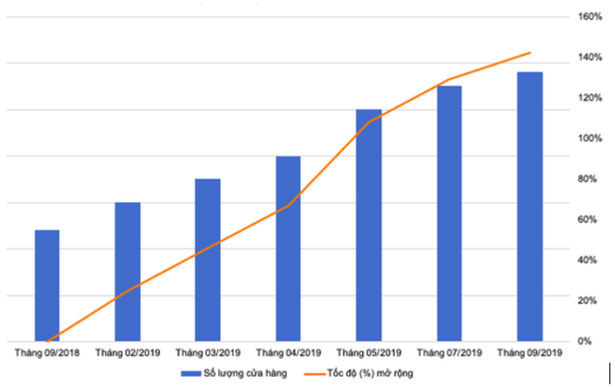

Hình 1 Biểu đồ tốc độ tăng số lượng cửa hàng, chuỗi cửa hàng trên địa bàn thành phố Hà Nội, nguồn: https://dantri.com.vn/

Qua biểu đồ trên, ta có thể thấy mức độ phát triển mở rộng số lượng cửa hàng trên địa bàn thành phố Hà Nội nói riêng là vô cùng mạnh mẽ (tốc độ phát triển tăng gấp đôi) trong vòng 1 năm (từ 9/2019 đến 9/2019). Song song với đó là nhu cầu về quản lý hàng hóa, sản phẩm, con người và quan trọng nhất là quản lý những khoản doanh thu, chi phí của cửa hàng. Mặc dù hiện nay mô hình cửa hàng đơn lẻ vẫn đang rất phổ biến nhưng xu hướng trong những năm gần đây cho thấy mô hình cửa hàng dạng chuỗi sẽ là định hướng trong tương lai. Thực tế đã có những ứng dụng phục vụ cho nhu cầu quản lý chuỗi cửa hàng như KiotViet hay Sapo nhưng những hệ thống này lại khá cồng kềnh và có giá thành tương đối cao do đó không đem lại sự hài lòng cho đối tượng quản lý. Điều này đi đôi với nhu cầu về việc cần có hệ thống quản lý cửa hàng một cách hiệu quả, yêu cầu đặt ra đó là hệ thống phải được tinh gọn, đáp ứng được đầy đủ những yêu cầu cần thiết.

Đối tượng mà hệ thống em xây dựng hướng đến là cửa hàng thời trang dạng chuỗi, tức cửa hàng có một chủ quản lý nhiều nhiều cơ sở khác nhau. Mỗi cơ sở bao gồm các nhân viên bán hàng và thu ngân, mỗi cửa hàng là địa điểm bán hàng trực tiếp, cũng như là kho để chứa sản phẩm. Mỗi đối tượng nhân viên chỉ trực thuộc một cửa hàng và chỉ có quyền tương tác dữ liệu với cửa hàng đó, các nghiệp vụ bán hàng, thu chi hay xuất nhập kho thực hiện bởi nhân viên sẽ được ghi nhận tại cửa hàng nhân viên làm việc và là độc lập giữa các cửa hàng. Đối tượng quản lý có quyền xem, thay đổi dữ liệu và theo dõi tình hình bàn hàng, kiểm kê sản phẩm của một hay tất cả cửa hàng.

## 1.2. Các vấn đề cụ thể hệ thống cần giải quyết

Đồ án này sẽ xây dựng hệ thống quản lý chuỗi cửa hàng bao gồm 02 đối tượng sử dụng hệ thống bao gồm quản lý cửa hàng và nhân viên, các chức năng nghiệp vụ đối với từng đối tượng:

* Nhân viên:
* Bán hàng, lập hóa đơn
* Thêm hàng hóa, khách hàng
* Lập phiếu thu, chi
* Lập phiếu xuất, nhập kho
* Tra cứu ngày công trong tháng, thông tin lương
* Quản lý:
* Quản lý thông tin nhân viên
* Kiểm kê hàng hóa
* Xem báo cáo thu chi
* Xem báo cáo doanh thu, doanh số

## 1.3. Định hướng giải pháp

Với mục tiêu xây dựng hệ thống quản lý được chuỗi cửa hàng với lượng dữ liệu lớn bao gồm thông tin hàng hóa, thông tin hóa đơn và các loại phiếu theo ngày giờ,… phục vụ cho việc lưu trữ cũng như trao đổi dữ liệu thì công nghệ được em lựa chọn là **RESTful WebAPI**: Đây là công nghệ mới, được sử dụng rộng rãi trong những năm gần đây, đặc điểm của công nghệ này đó là hướng dữ liệu, tức là giữa thành phần giao diện người dùng và thành phần xử lý logic phía server chỉ trao đổi dữ liệu với nhau thay vì phía server trả về cả thành phần giao diện để hiển thị như các công nghệ cũ. Bên cạnh đó việc sử dụng công nghệ này giúp việc phát triển mở rộng đa nền tảng, xây dựng các services dùng chung ở phía server, xây dựng các thành phần giao diện độc lập trên các nền tảng khác nhau ở phía client (người dùng). Do giới hạn về thời gian và quy mô của đồ án hiện tại, em mới chỉ xây dựng hệ thống trên nền tảng web.

Phần tiếp theo của dự án em xin phép trình bày cụ thể hơn về các công nghệ sử dụng cũng như phân tích yêu cầu, nghiệp vụ hệ thống.

# **CHƯƠNG 2.** **CÔNG NGHỆ VÀ CÔNG CỤ SỬ DỤNG**

### 2.1. Giao diện người dùng (Frontend)

**a, Angular**

Angularlà framework được em lựa chọn, được phát triển bởi **Google** vớimục tiêu xây dựng các Single Page Application bằng HTML, Typescript hỗ trợ phát triển linh hoạt và giúp cải thiện hiệu năng với các hệ thống lớn có nhiều module nhỏ bằng việc chia các phần trên giao diện thành các thành phần (component) hay module nhỏ hơn giúp trang web hoạt động một cách hiệu quả. Ngoài ra Angular có cấu trúc khá rõ ràng, giao diện sử dụng đơn giản. Có lực lượng hỗ trợ đông đảo, tài liệu hướng dẫn đầy đủ. Code được viết bằng TypeScript và biên dịch thành Javascript và hiển thị tương tự lên trình duyệt. Phiên bản em sử dụng để xây dựng ứng dụng phía Client là phiên bản Angular 8 mới nhất hiện nay.

**b, HTML, CSS, Javascript**

HTML, CSS, Javascript là 3 công nghệ cơ bản của lập trình website

Đây là 3 công nghệ phổ biến và cơ bản nhất để xây dựng website, em sẽ không đi sâu vào phần này. Nội dung lý thuyết liên quan đến các loại ngôn ngữ này được trình bày đầu đủ ở W3School [1].

**c, Node.js**

Node.js là một JavaScript runtime được build dựa trên Chrome’s V8 JavaScript engine. Node.js sử dụng mô hình event-driven, non-blocking I/O khiến nó trở nên nhẹ và hiệu quả. Sử dụng NodeJS để có thể chạy được Javascript trên máy chủ (Server). Ngoài ra, Node có tích hợp gói npm dùng để quản lý các thư viện Javascript mà em sẽ sử dụng trong ứng dụng của mình.

**d, Node Package Manager (NPM)**

Đây là một công cụ tạo và quản lý các package hay thư viện javascript cho Nodejs. NPM cung cấp 2 chức năng chính bao gồm:

* Là kho lưu trữ trực tuyến cho các package/module. Chúng ta có thể tìm kiếm các package trên search.nodejs.org.
* Quản lý các module javascript và phiên bản của chúng trong các dự án của chúng ta đơn giản hơn, dễ dàng hơn, tiết kiệm thời gian hơn.

Phiên bản em sử dụng là 6.9.2.

**e, Visual Studio Code**

Là một Code Editor được cung cấp miễn phí được phát triển bởi Microsoft, là công cụ hỗ trợ mạnh mẽ trong quá trình code frontend với nhiều ưu điểm như trọng lượng nhẹ, tích hợp git, kho tàng các công cụ hỗ trợ (extensions) phong phú, giao diện đơn giản dễ sử dụng [4].

### 2.2. Server (Backend)

**a, Ngôn ngữ lập trình C-Sharp (C#)**

**C#** là một ngôn ngữ lập trình đơn giản, hiện đại, mục đích tổng quát, hướng đối tượng được phát triển bởi Microsoft và được phê chuẩn bởi European Computer Manufacturers Association (ECMA) và International Standards Organization (ISO). Cấu trúc C# khá gần với các ngôn ngữ high-level truyền thống, C và C++, và là một ngôn ngữ lập trình hướng đối tượng. [5]

**b, .NET Framework**

**.NET Framework** [6] là một nền tảng lập trình và cũng là một nền tảng thực thi ứng dụng chủ yếu trên hệ điều hành Microsoft Windows, được phát triển bởi [Microsoft](https://vi.wikipedia.org/wiki/Microsoft). NET framework bao gồm tập các thư viện lập trình lớn, và những thư viện này hỗ trợ việc xây dựng các chương trình phần mềm như lập trình giao diện; truy cập, kết nối [cơ sở dữ liệu](https://vi.wikipedia.org/wiki/C%C6%A1_s%E1%BB%9F_d%E1%BB%AF_li%E1%BB%87u); [ứng dụng web](https://vi.wikipedia.org/wiki/%E1%BB%A8ng_d%E1%BB%A5ng_web); các [giải thuật](https://vi.wikipedia.org/wiki/Thu%E1%BA%ADt_to%C3%A1n), [cấu trúc dữ liệu](https://vi.wikipedia.org/wiki/C%E1%BA%A5u_tr%C3%BAc_d%E1%BB%AF_li%E1%BB%87u); giao tiếp mạng...

**c, Visual Studio 2015**

Là một bộ công cụ phát triển phần mềm do Microsoft phát triển. Đây là IDE với việc hỗ trợ phát triển nhiều loại ứng dụng từ Mobile, Web, các loại App đa nền tảng,...

### 2.3. Cơ sở dữ liệu

**a, SQL**

**SQL** (Structured Query Language, đọc là "sequel") là tập lệnh truy xuất CSDL quan hệ. Ngôn ngữ SQL được IBM sử dụng đầu tiên trong hệ quản trị CSDL System R vào giữa những năm 70, hệ ngôn ngữ SQL đầu tiên (SEQUEL2) được IBM công bố vào tháng 11 năm 1976. Năm 1979, tập đoàn ORACLE giới thiệu thương phẩm đầu tiên của SQL, SQL cũng được cài đặt trong các hệ quản trị CSDL như DB2 của IBM và SQL/DS. Ngày nay, SQL được sử dụng rộng rãi và đuợc xem là ngôn ngữ chuẩn để truy cập CSDL quan hệ. [7]

**b, SQL Server 2014**

SQL Server là một hệ quản trị cơ sở dữ liệu quan hệ (Relational Database Management System (RDBMS)) sử dụng câu lệnh SQL (Transact-SQL) để trao đổi dữ liệu giữa máy Client và máy cài SQL Server. Một RDBMS bao gồm databases, database engine và các ứng dụng dùng để quản lý dữ liệu và các bộ phận khác nhau trong RDBMS.

### 2.4. RESTful API, Web service

**a, Web service**

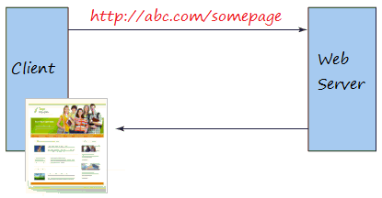

Hình 2 Web Server

Với các web server thông thường, khi chúng ta truy cập server sẽ trả về cho ta nội dung của 1 trang web dưới dạng html, css và javascript.

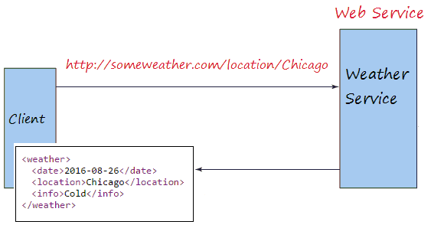

Hình 3. Web Service

Trong khi đó, Web service là 1 dịch vụ Web, khi chúng ta truy cập vào Web service, nó sẽ chỉ trả về cho ta dữ liệu thô, thường dưới dạng JSON hoặc XML.

Ví dụ như trong ảnh trên, khi chúng ta gửi yêu cầu thời tiết Chicago vào Webservice thông tin thời tiết, nó sẽ trả về cho chúng ta dữ liệu là thời tiết của Chicago thay vì cả trang web.

**b, RESTful API**

RESTful [8] Web Service là các Web Service được viết dựa trên kiến trúc REST. REST định nghĩa các quy tắc kiến trúc để bạn thiết kế Web services, chú trọng vào tài nguyên hệ thống, bao gồm các trạng thái tài nguyên được định dạng như thế nào và được truyền tải qua HTTP, và được viết bởi nhiều ngôn ngữ khác nhau. REST là một bộ quy tắc để tạo ra một ứng dụng Web Service, mà nó tuân thủ 4 nguyên tắc thiết kế cơ bản sau:

* Sử dụng các phương thức HTTP một cách rõ ràng
* Phi trạng thái
* Hiển thị cấu trúc thư mục như các URls
* Truyền tải JavaScript Object Notation (JSON), XML hoặc cả hai.

### 2.5. Microsoft .NET Web API

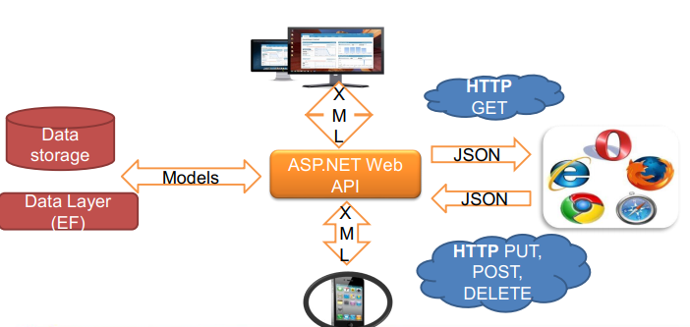

Hình 4. Web API

Đây là một framework mới giúp cho việc xây dựng các HTTP service rất đơn giản và nhanh chóng, Open Source và có thể được sử dụng bởi bất kì client nào hỗ trợ XML, JSON. Hỗ trợ đầy đủ các thành phần HTTP: URI, request/response headers, caching, versioning, content formats, có thể host trong ứng dụng hoặc trên IIS, là kiến trúc lý tưởng cho các thiết bị có băng thông giới hạn như smartphone, tablet và định dạng dữ liệu có thể là JSON, XML hoặc một kiểu dữ liệu bất kỳ [9].Web API có các ưu điểm:

* Hiệu năng cao
* Hỗ trợ RESTful đầy đủ
* Open Source

**CHƯƠNG 3. CÁC KẾT QUẢ ĐẠT ĐƯỢC**

## 3.1. Phân tích yêu cầu

### 3.1.1. Quy mô, đối tượng sử dụng

Như đã trình bày trong phần đặt vấn đề, hệ thống xây dựng hướng đến đối tượng cửa hàng dạng chuỗi, đối tượng sử dụng bao gồm 1 người quản lý và nhân viên làm việc tại các cửa hàng. Các luồng nghiệp vụ chính của chương trình được thể hiện ở biểu đồ Usecase dưới đây.

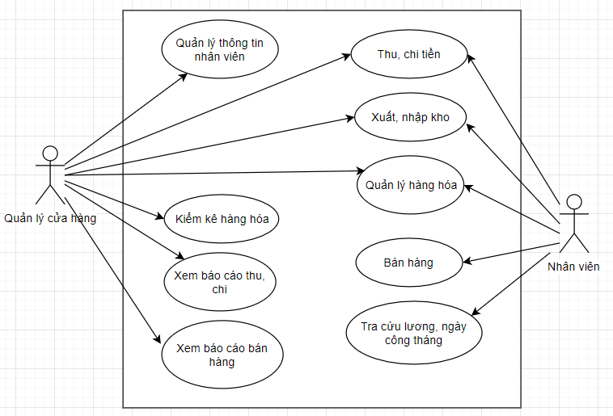

Hình 5. Biểu đồ Usecase tổng quan

Vì là hệ thống nghiệp vụ nội bộ nên sẽ không có đăng ký tài khoản, tài khoản của nhân viên sẽ được tự động thêm mới khi quản lý thêm mới nhân viên trên hệ thống. Bảng dưới mô tả quyền hạn của các đối tượng trên hệ thống:

|  |  |  |  |  |  |  |  |  |
| --- | --- | --- | --- | --- | --- | --- | --- | --- |
|  | Quản lý | | | | Nhân viên | | | |
| Mức độ truy cập dữ liệu | Toàn bộ hệ thống | | | | Cửa hàng NV làm việc | | | |
|  | Thêm | Sửa | Xóa | Xem | Thêm | Sửa | Xóa | Xem |
| Thông tin nhân viên | x | x | x | x |  |  |  | x |
| Xem báo cáo bán hàng |  |  |  | x |  |  |  |  |
| Xem báo cáo thu, thi |  |  |  | x |  |  |  |  |
| Phiếu thu, chi | x | x | x | x | x | x |  | x |
| Phiếu xuất, nhập kho | x | x | x | x | x | x |  | x |
| Lập hóa đơn, bán hàng | x | x | x | x | x | x |  | x |
| Quản lý hàng hóa | x | x | x | x | x | x | x | x |
| Quản lý khách hàng | x | x | x | x | x | x | x | x |
| Quản lý nhà cung cấp | x | x | x | x | x | x | x | x |
| Tra cứu ngày công, lương |  |  |  |  |  |  |  | x |

Bảng 1.Mô tả quyền hạn các đối tượng trong hệ thống.

### 3.1.2. Phân rã use case.

**a, Quản lý thông tin nhân viên**

Tác nhân: Quản lý

Quyền hạn của tác nhân được thể hiện trong Bảng 1: Mô tả quyền hạn các đối tượng trong hệ thống

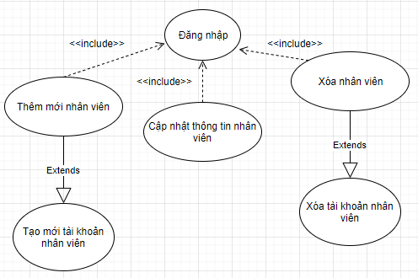

Hình 6. Phân rã use case Quản lý nhân viên

**b, Kiểm kê hàng hóa**

Tác nhân: Quản lý

Quyền hạn của các nhân được thể hiện trong Bảng 1: Mô tả quyền hạn các đối tượng trong hệ thống

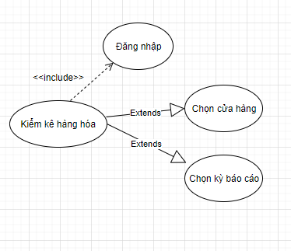

Hình 7. Phân rã use case Kiểm kê hàng hóa

**c, Báo cáo thu, chi**

Tác nhân: Quản lý

Quyền hạn của tác nhân được thể hiện trong Bảng 1: Mô tả quyền hạn các đối tượng trong hệ thống

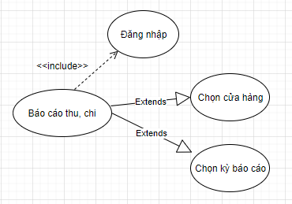

Hình 8. Phân rã use case Báo cáo thu, chi

**d, Báo cáo bán hàng**

Tác nhân: Quản lý

Quyền hạn của tác nhân được thể hiện trong Bảng 1: Mô tả quyền hạn các đối tượng trong hệ thống

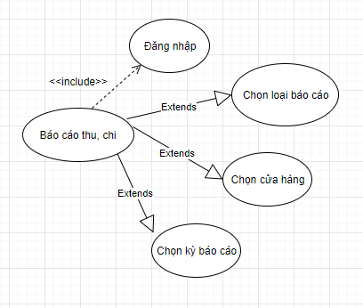  
Hình 9. Phân rã use case Báo cáo bán hàng

**e, Thu, chi tiền**

Tác nhân: Quản lý, Nhân viên

Quyền hạn của các tác nhân được thể hiện trong Bảng 1: Mô tả quyền hạn các đối tượng trong hệ thống

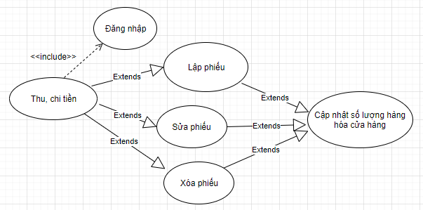

Hình 10. Phân rã use case Thu, chi tiền

**f, Xuất, nhập kho**

Tác nhân: Quản lý, Nhân viên

Quyền hạn của các tác nhân được thể hiện trong Bảng 1: Mô tả quyền hạn các đối tượng trong hệ thống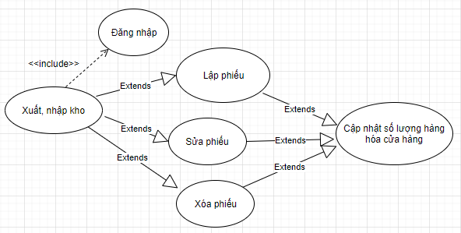

Hình 11. Phân rã use case Xuất, nhập kho

**g, Quản lý hàng hóa**

Tác nhân: Quản lý, Nhân viên

Quyền hạn của các tác nhân được thể hiện trong Bảng 1: Mô tả quyền hạn các đối tượng trong hệ thống

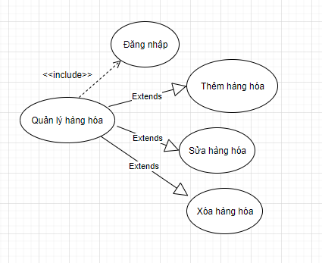

Hình 12. Phân rã use case Quản lý hàng hóa

**h, Bán hàng**

Tác nhân: Nhân viên

Quyền hạn của tác nhân được thể hiện trong Bảng 1: Mô tả quyền hạn các đối tượng trong hệ thống

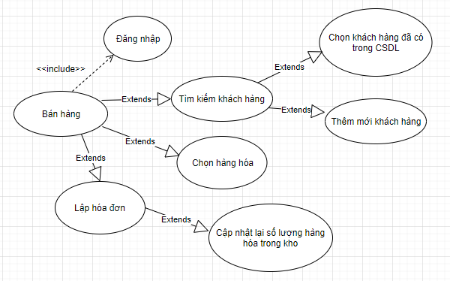

Hình 13. Phân rã use case Bán hàng

**i, Tra cứu ngày công, lương**

Tác nhân: Nhân viên

Quyền hạn của tác nhân được thể hiện trong Bảng 1: Mô tả quyền hạn các đối tượng trong hệ thống

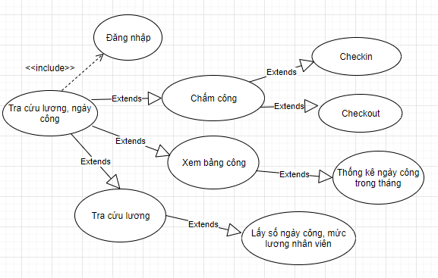

Hình 14. Phân rã use case Tra cứu lương, ngày công

## 3.2. Quy trình nghiệp vụ

**a, Quản lý thông tin nhân viên**

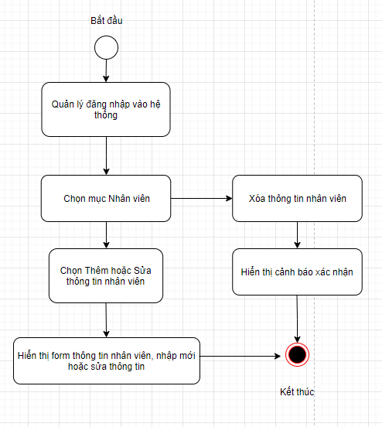

Hình 15. Quy trình nghiệp vụ quản lý thông tin nhân viên

**b, Kiểm kê hàng hóa**

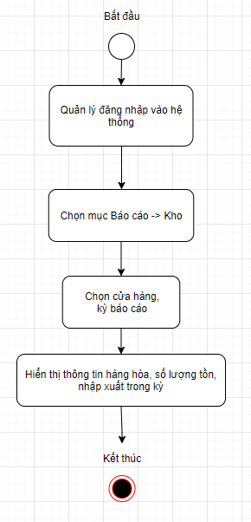

Hình 16. Quy trình nghiệp vụ kiểm kê hàng hóa

**c, Báo cáo thu, chi**

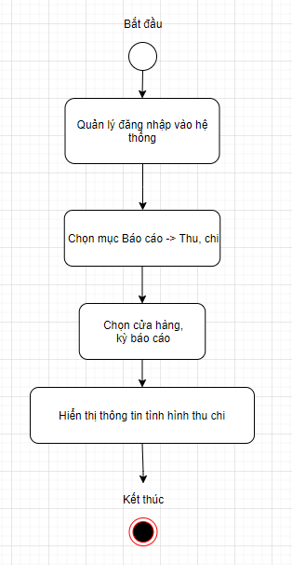

Hình 17. Quy trình nghiệp vụ báo cáo thu, chi

**d, Báo cáo bán hàng.**

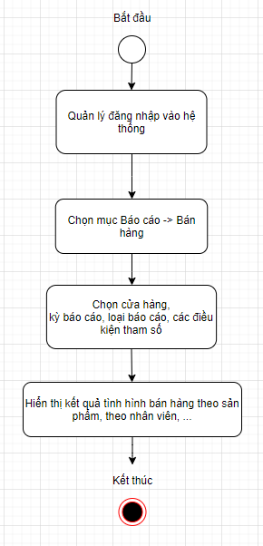

Hình 18. Quy trình nghiệp vụ báo cáo bán hàng

**e, Thu, chi tiền**

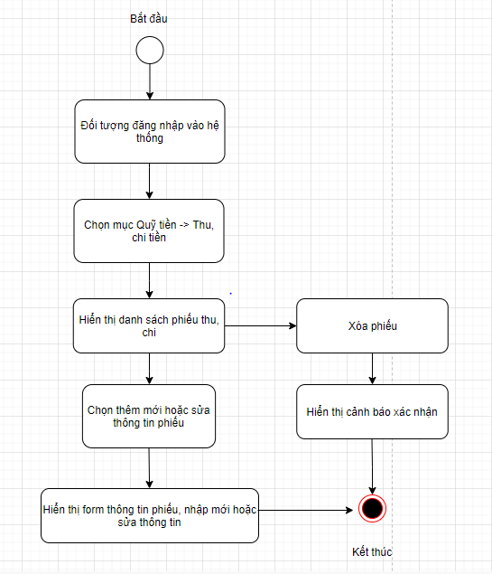

Hình 19. Quy trình nghiệp vụ thu, chi tiền

**f, Xuất, nhập kho**

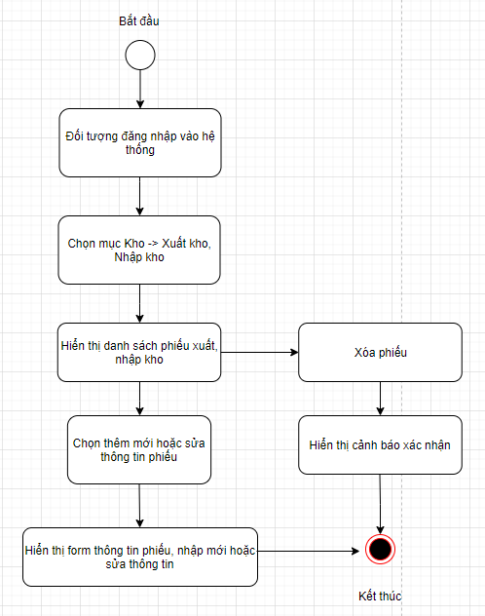

Hình 20. Quy trình nghiệp vụ xuất, nhập kho

**g, Quản lý hàng hóa**

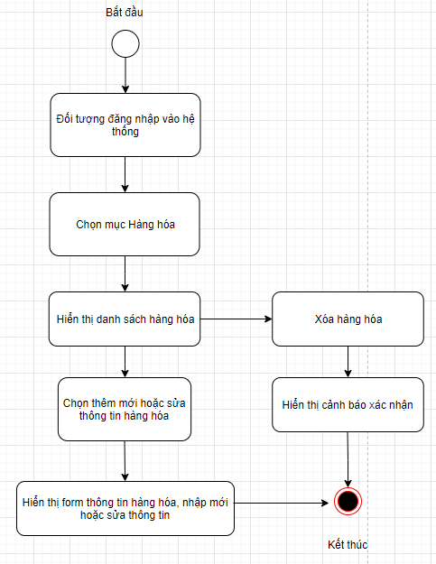

Hình 21. Quy trình nghiệp vụ xuất, nhập kho

**h, Bán hàng**

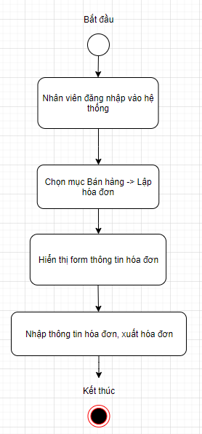

Hình 22. Quy trình nghiệp vụ bán hàng

**i, Chấm công, tra cứu lương**

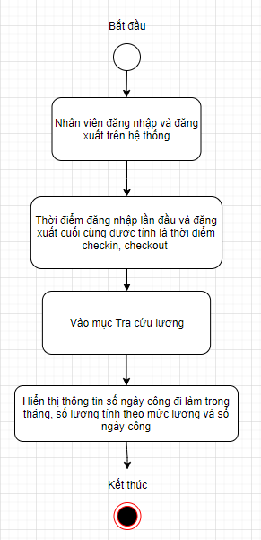

Hình 23. Quy trình nghiệp vụ chấm công, tra cứu lương

## 3.3. Đặc tả chức năng

### 3.3.1. Đặc tả use case Quản lý thông tin nhân viên

**a, Luồng sự kiện và phát sinh**

|  |  |  |  |
| --- | --- | --- | --- |
| **Mã UseCase** | UCQLNV | **Tên UseCase** | Quản lý thông tin nhân viên |
| **Tác nhân** | Quản lý | | |
| **Điều kiện trước** | Đăng nhập | | |
| **Luồng thực thi chính** | | | |
| **No.** | **Thực hiện** | **Hành động** | |
| 1 | Quản lý | Vào tab Nhân viên | |
| 2 | Client | Hiển thị giao diện danh sách nhân viên | |
| 3 | Quản lý | Chọn chức năng thêm/sửa nhân viên | |
| 4 | Client | Hiển thị form thêm/sửa nhân viên | |
| 5 | Quản lý | Nhập thông tin nhân viên | |
| 6 | Client | Kiểm tra thông tin có hợp lệ hay không | |
| 7 | Client | Gửi thông tin lên server | |
| 8 | Server | Nhận thông tin, thao tác với cơ sở dữ liệu | |
| 9 | Server | Trả về kết quả truy vấn cho client | |
| 10 | Client | Hiển thị kết quả truy vấn cho Quản lý | |
| **Luồng thực thi mở rộng** | | | |
| **No.** | **Thực hiện** | **Hành động** | |
| 1a | Server | Kiểm tra người dùng đã đăng nhập trước đó chưa | |
| 1b | Client | Hiển thị thông báo nếu truy cập của người dùng không hợp lệ | |
| 6a | Client | Hiển thị cảnh báo nếu thông tin nhập vào không hợp lệ | |
| 6b | Client | Hiển thị thông báo nếu không thành công | |
| **Điều kiện sau** | Không | | |

Bảng 2: Bảng đặc tả use case quản lý nhân viên

**b, Mô tả dữ liệu đầu vào**

|  |  |  |  |  |
| --- | --- | --- | --- | --- |
| **STT** | **Trường dữ liệu** | **Bắt buộc** | **Điều kiện hợp lệ/ Mô tả** | **Ví dụ** |
| 1 | Mã nhân viên | x | Chuỗi và số | NV000023 |
| 2 | Tên nhân viên | x | Dạng chuỗi | Nguyễn Mạnh Duy |
| 3 | Mật khẩu | x | Dạng chuỗi | lovegirl1 |
| 4 | Vai trò | x | Dạng chuỗi | Nhân viên |
| 5 | Ngày sinh | x | Kiểu ngày | 02/10/1997 |
| 6 | Số CMT | x | Dạng số | 073456765 |
| 7 | Ngày cấp | x | Kiểu ngày | 22/12/2019 |
| 8 | Nơi cấp | x | Dạng chuỗi | CA. Hà Giang |
| 9 | Giới tính | x | Giá trị nguyên | 1: Nam, 2: Nữ |
| 10 | ĐT di động |  | Dạng số | 0362050004 |
| 11 | ĐT nhà riêng |  | Dạng số | 0123456754 |
| 12 | Email |  | Dạng chuỗi | [abc@gmail.com](mailto:abc@gmail.com) |
| 13 | Quốc gia |  | Dạng chuỗi | Việt Nam |
| 14 | Tỉnh/TP |  | Dạng chuỗi | Tp. Hà Giang |
| 15 | Quận/Huyện |  | Dạng chuỗi | H. Vị Xuyên |
| 16 | Xã/Phường |  | Dạng chuỗi | TT. Việt Lâm |
| 17 | Mức lương | x | Dạng số | 8.000.000 |
| 18 | Thời gian làm việc | x | Giá trị nguyên | 1: Toàn thời gian  2: Bán thời gian |
| 19 | Cửa hàng làm việc | x | Dạng chuỗi | Chi nhánh Cầu Giấy |
| 20 | Trạng thái làm việc | x | Giá trị nguyên | 1: Thử việc  2: Chính thức |
| 21 | Bắt đầu thử việc |  | Kiểu ngày | 20/11/2019 |
| 22 | Kết thúc thử việc |  | Kiểu ngày | 19/12/2019 |
| 23 | Bắt đầu chính thức |  | Kiểu ngày | 20/12/2019 |
| 24 | Kết thúc thử việc |  | Kiểu ngày | 21/12/2019 |

Bảng 3: Bảng mô tả dữ liệu đầu vào use case quản lý nhân viên trong CSDL

**c, Mô tả biểu đồ hoạt động**

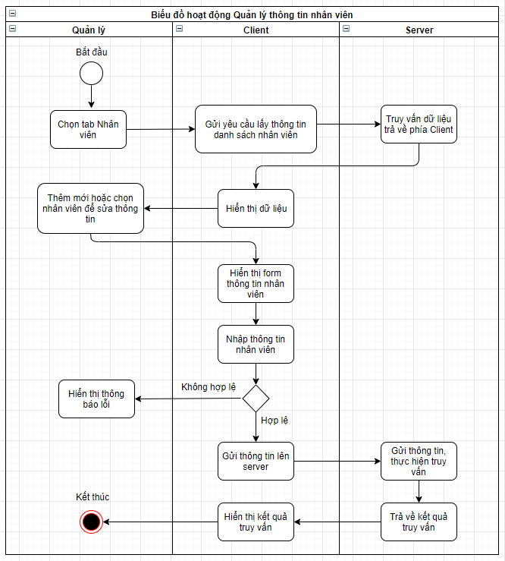

Hình 24. Biểu đồ hoạt động Quản lý thông tin nhân viên

### 3.3.2. Đặc tả use case Kiểm kê hàng hóa

**a, Luồng sự kiện và phát sinh**

|  |  |  |  |
| --- | --- | --- | --- |
| **Mã UseCase** | UCKKHH | **Tên UseCase** | Kiểm kê hàng hóa |
| **Tác nhân** | Quản lý | | |
| **Điều kiện trước** | Đăng nhập | | |
| **Luồng thực thi chính** | | | |
| **No.** | **Thực hiện** | **Hành động** | |
| 1 | Quản lý | Vào tab Báo cáo -> Kho | |
| 2 | Client | Hiển thị kết quả kiểm kê hàng hóa trong ngày | |
| 3 | Quản lý | Nhấn chọn tham số báo cáo | |
| 4 | Client | Hiển thị popup chọn báo cáo | |
| 5 | Quản lý | Chọn các tham số báo cáo | |
| 6 | Client | Kiểm tra thông tin có hợp lệ hay không | |
| 7 | Client | Gửi thông tin lên server | |
| 8 | Server | Nhận thông tin, thao tác với cơ sở dữ liệu | |
| 9 | Server | Trả về kết quả truy vấn cho client | |
| 10 | Client | Hiển thị kết quả truy vấn cho Quản lý | |
| **Luồng thực thi mở rộng** | | | |
| **No.** | **Thực hiện** | **Hành động** | |
| 1a | Server | Kiểm tra người dùng đã đăng nhập trước đó chưa | |
| 1b | Client | Hiển thị thông báo nếu truy cập của người dùng không hợp lệ | |
| 6a | Client | Hiển thị cảnh báo nếu thông tin nhập vào không hợp lệ | |
| 6b | Client | Hiển thị thông báo nếu thêm không thành công | |
| **Điều kiện sau** | Không | | |

Bảng 4: Bảng đặc tả use case Kiểm kê hàng hóa

**b, Mô tả dữ liệu đầu vào**

|  |  |  |  |  |
| --- | --- | --- | --- | --- |
| **STT** | **Trường dữ liệu** | **Bắt buộc** | **Điều kiện hợp lệ/ Mô tả** | **Ví dụ** |
| 1 | Cửa hàng | x | Dạng ID | 9340d478-21be-4392-81cf-488f7bbd6715 |
| 2 | Từ ngày | x | Kiểu ngày | 22/12/2019 |
| 3 | Đến ngày | x | Kiểu ngày | 22/12/2019 |

Bảng 5: Bảng mô tả dữ liệu đầu vào use case Kiểm kê hàng hóa

**c, Mô tả biểu đồ hoạt động**

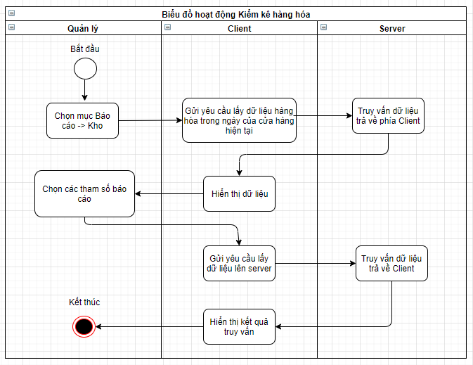

Hình 25. Biểu đồ hoạt động Kiểm kê hàng hóa

### 3.3.3. Đặc tả use case Báo cáo thu/chi

**a, Luồng sự kiện và phát sinh**

|  |  |  |  |
| --- | --- | --- | --- |
| **Mã UseCase** | UCBCTC | **Tên UseCase** | Báo cáo thu, chi |
| **Tác nhân** | Quản lý | | |
| **Điều kiện trước** | Đăng nhập | | |
| **Luồng thực thi chính** | | | |
| **No.** | **Thực hiện** | **Hành động** | |
| 1 | Quản lý | Vào tab Báo cáo -> Thu, chi | |
| 2 | Client | Hiển thị giao diện báo cáo trong ngày | |
| 3 | Quản lý | Nhấn chọn tham số báo cáo | |
| 4 | Client | Hiển thị popup chọn báo cáo | |
| 5 | Quản lý | Chọn các tham số báo cáo | |
| 6 | Client | Kiểm tra thông tin có hợp lệ hay không | |
| 7 | Client | Gửi thông tin lên server | |
| 8 | Server | Nhận thông tin, thao tác với cơ sở dữ liệu | |
| 9 | Server | Trả về kết quả truy vấn cho client | |
| 10 | Client | Hiển thị kết quả truy vấn cho Quản lý | |
| **Luồng thực thi mở rộng** | | | |
| **No.** | **Thực hiện** | **Hành động** | |
| 1a | Server | Kiểm tra người dùng đã đăng nhập trước đó chưa | |
| 1b | Client | Hiển thị thông báo nếu truy cập của người dùng không hợp lệ | |
| 6a | Client | Hiển thị cảnh báo nếu thông tin nhập vào không hợp lệ | |
| 6b | Client | Hiển thị thông báo nếu thêm không thành công | |
| **Điều kiện sau** | Không | | |

Bảng 6: Bảng đặc tả use case Báo cáo thu, chi tiền

**b, Mô tả dữ liệu đầu vào**

|  |  |  |  |  |
| --- | --- | --- | --- | --- |
| **STT** | **Trường dữ liệu** | **Bắt buộc** | **Điều kiện hợp lệ/ Mô tả** | **Ví dụ** |
| 1 | Cửa hàng | x | Dạng ID | 9340d478-21be-4392-81cf-488f7bbd6715 |
| 2 | Từ ngày | x | Kiểu ngày | 22/12/2019 |
| 3 | Đến ngày | x | Kiểu ngày | 22/12/2019 |

Bảng 7: Bảng mô tả dữ liệu đầu vào use case Kiểm kê hàng hóa

**c, Mô tả biểu đồ hoạt động**

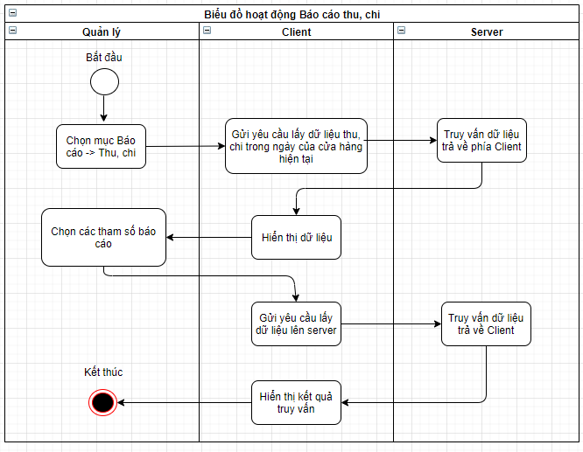

Hình 26. Biểu đồ hoạt động Báo cáo thu, chi

### 3.3.4. Đặc tả use case Báo cáo bán hàng

**a, Luồng sự kiện và phát sinh**

|  |  |  |  |
| --- | --- | --- | --- |
| **Mã UseCase** | UCBCBH | **Tên UseCase** | Báo cáo bán hàng |
| **Tác nhân** | Quản lý | | |
| **Điều kiện trước** | Đăng nhập | | |
| **Luồng thực thi chính** | | | |
| **No.** | **Thực hiện** | **Hành động** | |
| 1 | Quản lý | Vào tab Báo cáo -> Bán hàng | |
| 2 | Client | Hiển thị giao diện báo cáo trong ngày | |
| 3 | Quản lý | Nhấn chọn tham số báo cáo | |
| 4 | Client | Hiển thị popup chọn báo cáo | |
| 5 | Quản lý | Chọn các tham số báo cáo | |
| 6 | Client | Kiểm tra thông tin có hợp lệ hay không | |
| 7 | Client | Gửi thông tin lên server | |
| 8 | Server | Nhận thông tin, thao tác với cơ sở dữ liệu | |
| 9 | Server | Trả về kết quả truy vấn cho client | |
| 10 | Client | Hiển thị kết quả truy vấn cho Quản lý | |
| **Luồng thực thi mở rộng** | | | |
| **No.** | **Thực hiện** | **Hành động** | |
| 1a | Server | Kiểm tra người dùng đã đăng nhập trước đó chưa | |
| 1b | Client | Hiển thị thông báo nếu truy cập của người dùng không hợp lệ | |
| 6a | Client | Hiển thị cảnh báo nếu thông tin nhập vào không hợp lệ | |
| 6b | Client | Hiển thị thông báo nếu thêm không thành công | |
| **Điều kiện sau** | Không | | |

Bảng 8: Bảng đặc tả use case Báo cáo bán hàng

**b, Mô tả dữ liệu đầu vào**

|  |  |  |  |  |
| --- | --- | --- | --- | --- |
| **STT** | **Trường dữ liệu** | **Bắt buộc** | **Điều kiện hợp lệ/ Mô tả** | **Ví dụ** |
| 1 | Cửa hàng | x | Dạng ID | 9340d478-21be-4392-81cf-488f7bbd6715 |
| 2 | Từ ngày | x | Kiểu ngày | 22/12/2019 |
| 3 | Đến ngày | x | Kiểu ngày | 22/12/2019 |
| 4 | Loại báo cáo | x | Dạng số | 1, 2, 3, 4: Tương ứng với 4 loại báo cáo |
| 5 | Nhân viên |  | Dạng chuỗi | Nguyễn Mạnh Duy |
| 6 | Thống kê theo |  | Dạng chuỗi | Hàng hóa |

Bảng 9: Bảng mô tả dữ liệu đầu vào use case Báo cáo bán hàng

**c, Mô tả biểu đồ hoạt động**

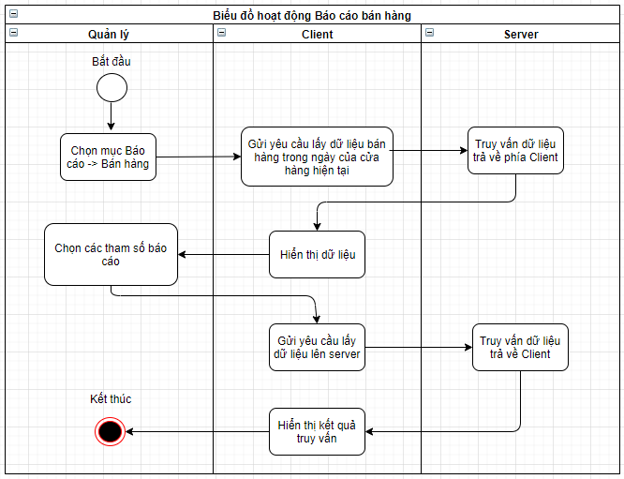

Hình 27. Biểu đồ hoạt động Báo cáo bán hàng.

### 3.3.5. Đặc tả use case Thu, chi tiền

**a, Luồng sự kiện và phát sinh**

|  |  |  |  |
| --- | --- | --- | --- |
| **Mã UseCase** | UCTCT | **Tên UseCase** | Thu, chi tiền |
| **Tác nhân** | Người dùng (Quản lý, Nhân viên) | | |
| **Điều kiện trước** | Đăng nhập | | |
| **Luồng thực thi chính** | | | |
| **No.** | **Thực hiện** | **Hành động** | |
| 1 | Người dùng | Vào mục Quỹ tiền -> Thu, chi tiền | |
| 2 | Client | Hiển thị giao diện danh sách phiếu thu,chi trong ngày | |
| 3 | Người dùng | Nhấn thêm phiếu | |
| 4 | Client | Hiển thị popup phiếu thu, chi | |
| 5 | Người dùng | Nhập thông tin phiếu | |
| 6 | Client | Kiểm tra thông tin có hợp lệ hay không | |
| 7 | Client | Gửi thông tin lên server | |
| 8 | Server | Nhận thông tin, thao tác với cơ sở dữ liệu | |
| 9 | Server | Trả về kết quả truy vấn cho client | |
| 10 | Client | Hiển thị kết quả truy vấn cho Quản lý | |
| **Luồng thực thi mở rộng** | | | |
| **No.** | **Thực hiện** | **Hành động** | |
| 1a | Server | Kiểm tra người dùng đã đăng nhập trước đó chưa | |
| 1b | Client | Hiển thị thông báo nếu truy cập của người dùng không hợp lệ | |
| 6a | Client | Hiển thị cảnh báo nếu thông tin nhập vào không hợp lệ | |
| 6b | Client | Hiển thị thông báo nếu thêm không thành công | |
| **Điều kiện sau** | Không | | |

Bảng 10: Bảng đặc tả use case Thu, chi tiền

**b, Mô tả dữ liệu đầu vào**

|  |  |  |  |  |
| --- | --- | --- | --- | --- |
| **STT** | **Trường dữ liệu** | **Bắt buộc** | **Điều kiện hợp lệ/ Mô tả** | **Ví dụ** |
| 1 | Số phiếu | x | Là 1 dãy số kèm Mã phiếu | PT00423 |
| 2 | Ngày thu/chi | x | Dạng ngày tháng | 02/10/2019 |
| 3 | Đối tượng nộp/nhận | x | Tên người | Nguyễn Mạnh Duy |
| 4 | Lý do thu/chi |  | Chuỗi | Thu tiền nợ |
| 5 | Nhân viên thu |  | Tên người | Nguyễn Văn A |
| 6 | Diễn giải |  | Là 1 chuỗi | Thu tiền nợ |
| 7 | Số tiền | x | Định dạng tiền | 234.000 |
| 8 | Mục thu |  | Là 1 chuỗi | Thu tiền gửi |

Bảng 11: Bảng mô tả dữ liệu đầu vào use case Thu, chi tiền

**c, Mô tả biểu đồ hoạt động**

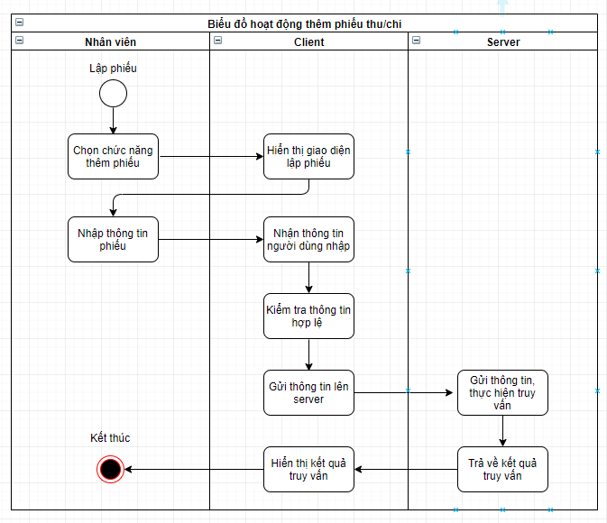

Hình 28. Biểu đồ hoạt động Thu, chi tiền

### 3.3.6. Đặc tả use case Xuất, nhập kho

**a, Luồng sự kiện và phát sinh**

|  |  |  |  |
| --- | --- | --- | --- |
| **Mã UseCase** | UCXKK | **Tên UseCase** | Xuất, nhập kho |
| **Tác nhân** | Người dùng (Quản lý, Nhân viên) | | |
| **Điều kiện trước** | Đăng nhập | | |
| **Luồng thực thi chính** | | | |
| **No.** | **Thực hiện** | **Hành động** | |
| 1 | Người dùng | Vào mục Kho -> Xuất kho; Nhập kho | |
| 2 | Client | Hiển thị giao diện danh sách phiếu nhập, xuất kho trong ngày | |
| 3 | Người dùng | Nhấn thêm phiếu | |
| 4 | Client | Hiển thị popup phiếu xuất, nhập kho | |
| 5 | Người dùng | Nhập thông tin phiếu | |
| 6 | Client | Kiểm tra thông tin có hợp lệ hay không | |
| 7 | Client | Gửi thông tin lên server | |
| 8 | Server | Nhận thông tin, thao tác với cơ sở dữ liệu | |
| 9 | Server | Trả về kết quả truy vấn cho client | |
| 10 | Client | Hiển thị kết quả truy vấn cho Quản lý | |
| **Luồng thực thi mở rộng** | | | |
| **No.** | **Thực hiện** | **Hành động** | |
| 1a | Server | Kiểm tra người dùng đã đăng nhập trước đó chưa | |
| 1b | Client | Hiển thị thông báo nếu truy cập của người dùng không hợp lệ | |
| 6a | Client | Hiển thị cảnh báo nếu thông tin nhập vào không hợp lệ | |
| 6b | Client | Hiển thị thông báo nếu thêm không thành công | |
| **Điều kiện sau** | Không | | |

Bảng 12: Bảng đặc tả use case Xuất, nhập kho

**b, Mô tả dữ liệu đầu vào**

|  |  |  |  |  |
| --- | --- | --- | --- | --- |
| **STT** | **Trường dữ liệu** | **Bắt buộc** | **Điều kiện hợp lệ/ Mô tả** | **Ví dụ** |
| 1 | Mã nhân viên | x | Là 1 dãy số có Mã phiếu | XK0000364 |
| 2 | Ngày lập phiếu | x | Ngày | 02/10/2019 |
| 3 | Giờ lập phiếu | x | Giờ | 11:00 |
| 4 | Người lập phiếu | x | Tên người | Nguyễn Mạnh Duy |
| 5 | Người nhập/xuất | x | Tên người | Nguyễn Văn A |
| 6 | Mã hàng hóa | x | Dãy số với Mã ở đầu | AK-045023 |
| 7 | Tên hàng hóa | x | Là 1 chuỗi | Áo khoác Kaki |
| 8 | Tên kho xuất/nhập | x | Là 1 chuỗi | Chi nhánh Giải Phóng |
| 9 | Tên kho nhập/xuất | x | Là 1 chuỗi | Chi nhánh Cầu Giấy |
| 10 | Đơn vị tính | x | Là 1 chuỗi | Chiếc |
| 11 | Đơn giá | x | Dạng tiền | 340.000 |

Bảng 13: Bảng mô tả dữ liệu đầu vào use case Nhập, xuất kho

**c, Mô tả biểu đồ hoạt động**

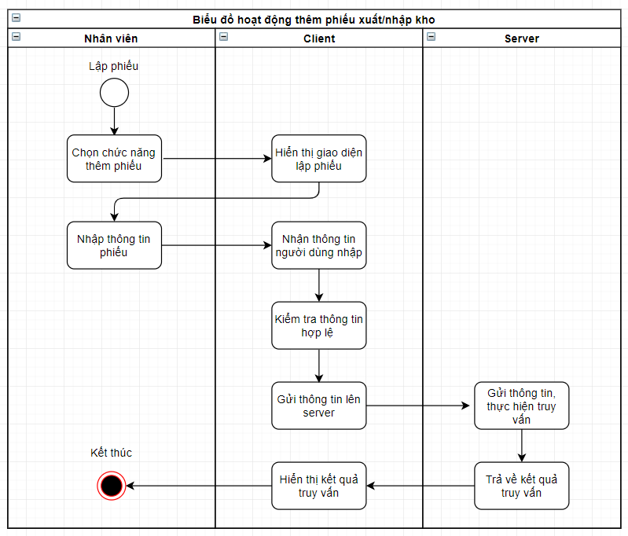

Hình 29. Biểu đồ hoạt động Nhập, xuất kho

### 3.3.7. Đặc tả use case Quản lý hàng hóa

**a, Luồng sự kiện và phát sinh**

|  |  |  |  |
| --- | --- | --- | --- |
| **Mã UseCase** | UCQLHH | **Tên UseCase** | Quản lý hàng hóa |
| **Tác nhân** | Người dùng (Quản lý, Nhân viên) | | |
| **Điều kiện trước** | Đăng nhập | | |
| **Luồng thực thi chính** | | | |
| **No.** | **Thực hiện** | **Hành động** | |
| 1 | Người dùng | Vào mục Hàng hóa | |
| 2 | Client | Hiển thị giao diện danh sách hàng hóa | |
| 3 | Người dùng | Thêm hàng hóa | |
| 4 | Client | Hiển thị giao diện thêm hàng hóa | |
| 5 | Người dùng | Nhập thông tin thông tin hàng hóa | |
| 6 | Client | Kiểm tra thông tin có hợp lệ hay không | |
| 7 | Client | Gửi thông tin lên server | |
| 8 | Server | Nhận thông tin, thao tác với cơ sở dữ liệu | |
| 9 | Server | Trả về kết quả truy vấn cho client | |
| 10 | Client | Hiển thị kết quả truy vấn cho Quản lý | |
| **Luồng thực thi mở rộng** | | | |
| **No.** | **Thực hiện** | **Hành động** | |
| 1a | Server | Kiểm tra người dùng đã đăng nhập trước đó chưa | |
| 1b | Client | Hiển thị thông báo nếu truy cập của người dùng không hợp lệ | |
| 6a | Client | Hiển thị cảnh báo nếu thông tin nhập vào không hợp lệ | |
| 6b | Client | Hiển thị thông báo nếu thêm không thành công | |
| **Điều kiện sau** | Không | | |

Bảng 14: Bảng đặc tả use case Quản lý hàng hóa

**b, Mô tả dữ liệu đầu vào**

|  |  |  |  |  |
| --- | --- | --- | --- | --- |
| **STT** | **Trường dữ liệu** | **Bắt buộc** | **Điều kiện hợp lệ/ Mô tả** | **Ví dụ** |
| 1 | Tên hàng hóa | x | Dạng chuỗi | Áo khoác nam |
| 2 | Nhóm hàng hóa | x | Dạng chuỗi | Áo khoác |
| 3 | Mã SKU | x | Mã hàng hóa | AK0345523 |
| 4 | Giá mua | x | Dạng tiền | 230.000 |
| 5 | Giá bán | x | Dạng tiền | 400.000 |
| 6 | Đơn vị tính | x | Dạng chuỗi | Chiếc |
| 7 | Mô tả |  | Là 1 chuỗi | Áo phiên bản giới hạn |
| 8 | Ảnh hàng hóa |  | Tên, đường dẫn ảnh | /image/anh-1 |
| 9 | Màu sắc |  | Dạng chuỗi | Đen |
| 10 | Size |  | Dạng chuỗi | S,M,L,… |

Bảng 15: Bảng mô tả dữ liệu đầu vào use case Quản lý hàng hóa

**c, Mô tả biểu đồ hoạt động**

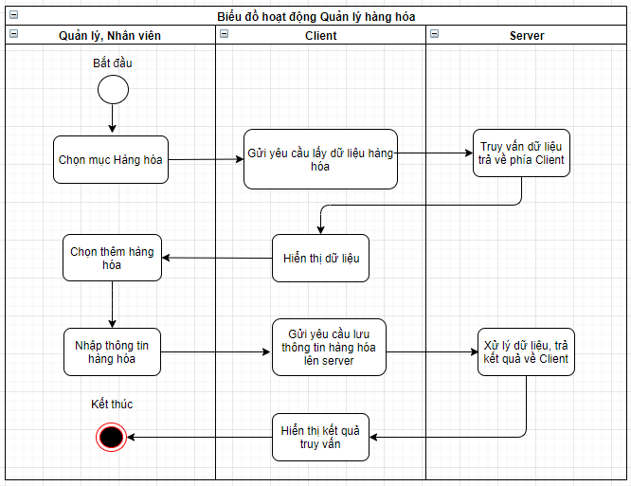

Hình 30. Biểu đồ hoạt động Quản lý hàng hóa

### 3.3.8. Đặc tả use case Bán hàng

**a, Luồng sự kiện và phát sinh**

|  |  |  |  |
| --- | --- | --- | --- |
| **Mã UseCase** | UCBH | **Tên UseCase** | Bán hàng |
| **Tác nhân** | Nhân viên | | |
| **Điều kiện trước** | Đăng nhập | | |
| **Luồng thực thi chính** | | | |
| **No.** | **Thực hiện** | **Hành động** | |
| 1 | Người dùng | Vào mục Bán hàng -> Lập hóa đơn | |
| 2 | Client | Hiển thị giao diện thêm mới hóa đơn | |
| 3 | Người dùng | Nhập thông tin khách hàng, hàng hóa | |
| 4 | Client | Kiểm tra tính hợp lệ của dữ liệu | |
| 5 | Client | Gửi thông tin lên server | |
| 6 | Server | Nhận thông tin, thao tác với cơ sở dữ liệu | |
| 7 | Server | Trả về kết quả truy vấn cho client | |
| 8 | Client | Hiển thị kết quả truy vấn cho Quản lý | |
| **Luồng thực thi mở rộng** | | | |
| **No.** | **Thực hiện** | **Hành động** | |
| 1a | Server | Kiểm tra người dùng đã đăng nhập trước đó chưa | |
| 1b | Client | Hiển thị thông báo nếu truy cập của người dùng không hợp lệ | |
| 6a | Client | Hiển thị cảnh báo nếu thông tin nhập vào không hợp lệ | |
| 6b | Client | Hiển thị thông báo nếu thêm không thành công | |
| **Điều kiện sau** | Không | | |

Bảng 16: Bảng đặc tả use case Bán hàng

**b, Mô tả dữ liệu đầu vào**

|  |  |  |  |  |
| --- | --- | --- | --- | --- |
| **STT** | **Trường dữ liệu** | **Bắt buộc** | **Điều kiện hợp lệ/ Mô tả** | **Ví dụ** |
| 1 | Số điện thoại | x | Dạng chuỗi số | 034592344 |
| 2 | Tên khách hàng | x | Dạng chuỗi | Nguyễn Mạnh Duy |
| 3 | Địa chỉ |  | Dạng chuỗi | Duy Tân, Cầu Giấy |
| 4 | Số phiếu | x | Dạng chuỗi | HD00043 |
| 5 | Ngày xuất | x | Kiểu ngày | 20/12/2019 |
| 6 | Nhân viên thu ngân | x | Dạng chuỗi | Nguyễn Mạnh Duy |
| 7 | Diễn giải |  | Là 1 chuỗi | Khách quen |
| 8 | Phương thức thanh toán |  | 1: tiền mặt, 2: thẻ | 1,2 |
| 9 | Mã hàng hóa | x | Dạng chuỗi | AK045345 |
| 10 | Tên hàng hóa | x | Dạng chuỗi | Áo khoác lông |
| 11 | Đơn vị tính | x | Đơn vị tính hàng hóa | Chiếc |
| 12 | Đơn giá | x | Giá thành hàng hóa | 1.200.000 |
| 13 | Thành tiền | X | Dạng tiền | 200.000 |

Bảng 17: Bảng mô tả dữ liệu đầu vào use case Bán hàng

**c, Mô tả biểu đồ hoạt động**

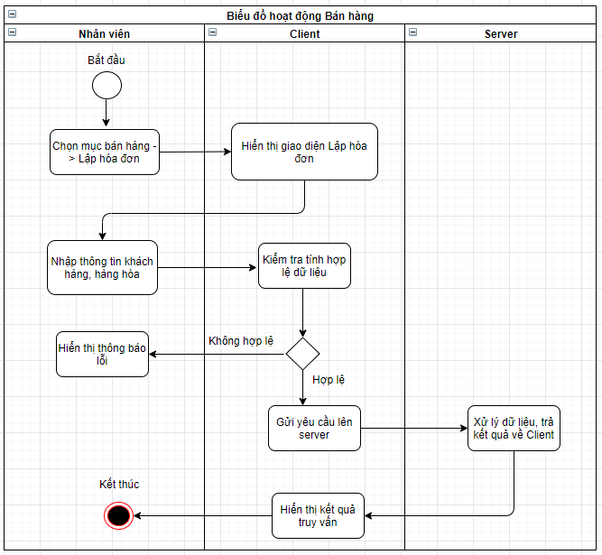

Hình 31. Biểu đồ hoạt động Bán hàng

### 3.3.9. Đặc tả use case Chấm công, Tra cứu lương

**a, Luồng sự kiện và phát sinh**

|  |  |  |  |
| --- | --- | --- | --- |
| **Mã UseCase** | UCCCTCL | **Tên UseCase** |  |
| **Tác nhân** | Nhân viên | | |
| **Điều kiện trước** | Đăng nhập | | |
| **Luồng thực thi chính** | | | |
| **No.** | **Thực hiện** | **Hành động** | |
| 1 | Nhân viên | Nhân viên vào trang quản lý cửa hàng | |
| 2 | Client | Hiển thị trang đăng nhập | |
| 3 | Nhân viên | Nhân viên thực hiện đăng nhập vào hệ thống | |
| 4 | Client | Gửi thông tin lên server | |
| 5 | Server | Kiểm tra tính hợp lệ trong thông tin đăng nhập của client. | |
| 6 | Server | Trả về lỗi nếu thông tin không hợp lệ, lưu lại thông tin nếu hợp lệ. | |
| 7 | Nhân viên | Vào mục Tra cứu lương | |
| 8 | Client | Gửi thông tin người dùng lên server lấy dữ liệu. | |
| 9 | Server | Nhận thông tin, thực hiện truy vấn | |
| 10 | Server | Trả về kết quả truy vấn cho client | |
| 11 | Client | Hiển thị ngày công trong tháng, bảng lương | |
| **Điều kiện sau** | Không | | |

Bảng 18: Bảng đặc tả use case Chấm công, Tra cứu lương

**b, Mô tả dữ liệu đầu vào**

|  |  |  |  |  |
| --- | --- | --- | --- | --- |
| **STT** | **Trường dữ liệu** | **Bắt buộc** | **Điều kiện hợp lệ/ Mô tả** | **Ví dụ** |
| 1 | Username | x | Là 1 chuỗi | admin |
| 2 | Mật khẩu | x | Là 1 chuỗi | Lovegirl1 |

Bảng 19: Bảng mô tả dữ liệu đầu vào use case Bán hàng

**c, Mô tả biểu đồ hoạt động**

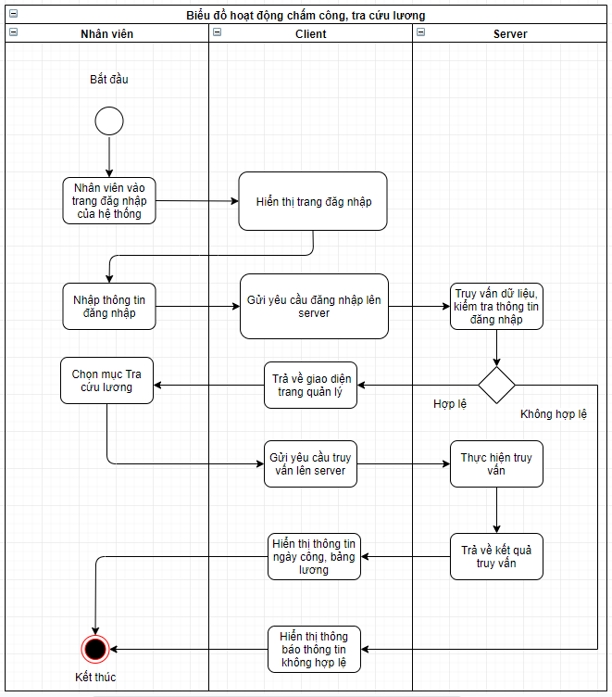

Hình 32. Biểu đồ hoạt động Chấm công, tra cứu lương

## 3.4. Thiết kế cơ sở dữ liệu

Thiết kế cơ sở dữ liệu là một trong các bước vô cùng quan trọng trong quá trình phân tích thiết kế hệ thống, theo chuẩn 3NF, dữ liệu phải được tối ưu về độ dư thừa. Tuy nhiên, em lựa chọn lưu trữ dữ liệu có dư thừa, đối với bài toán quản lý cửa hàng, do đặc thù về nghiệp vụ như: khi lập hóa đơn có bao gồm các hàng hóa, nếu không lưu dư thừa thông tin hàng hóa lên hóa đơn thì khi thay đổi thông tin hàng hóa thì sẽ ảnh hưởng đến bản ghi lưu thông tin hóa đơn trước đó làm ảnh hưởng đến sự chính xác của dữ liệu. Tương tự đối với nghiệp vụ xuất, nhập kho. Bên cạnh đó, việc lưu dư thừa dữ liệu giúp giảm thao tác nối bảng trong mà đối với hệ thống quản lý chuỗi cửa hàng với số lượng bản ghi lưu hàng hóa, các loại phiếu thu, chi, xuất khập kho hay hóa đơn là rất lớn do đó việc nối bảng sẽ ảnh hưởng nhiều đến hiệu năng.

### 3.4.1. Sơ đồ quan hệ

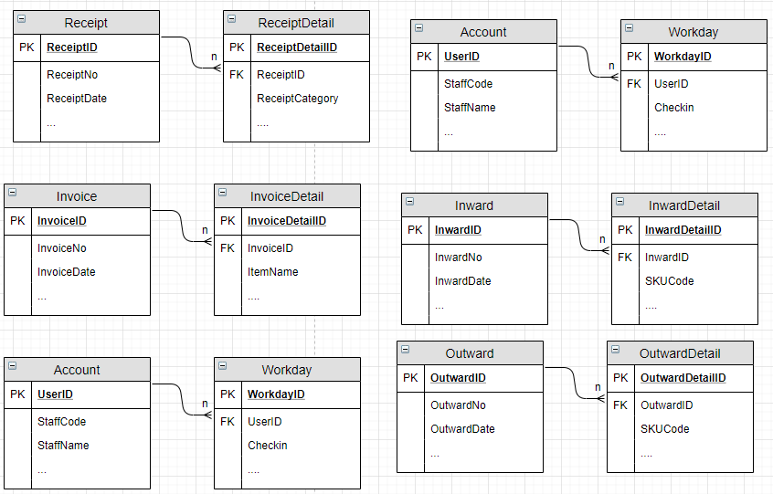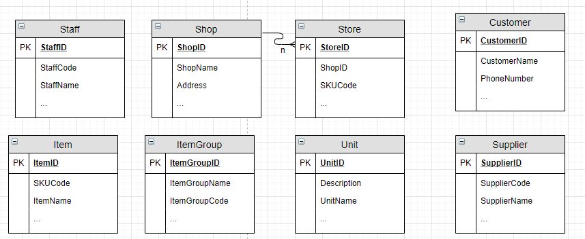

Hình 33. Sơ đồ quan hệ

### 3.4.2. Thiết kế chi tiết bảng

**a, Account**

Bảng lưu thông tin tài khoản đăng nhập vào hệ thống

|  |  |  |  |
| --- | --- | --- | --- |
| **Account** | | | |
| **Tên trường** | **Kiểu dữ liệu** | **Dữ liệu mặc định** | **Mô tả** |
| UserID | uniqueidentify | newid() | Khóa chính, ID tài khoản |
| UserName | nvarchar(100) |  | Tên tài khoản |
| Password | nvarchar(50) |  | Mật khẩu |
| StaffName | nvarchar(100) |  | Tên nhân viên |
| StaffCode | nvarchar(50) |  | Mã nhân viên |
| RoleType | int |  | Loại người dùng |
| ShopID | uniqueidentify |  | ID cửa hàng |
| CreatedDate | datetime | getdate() | Ngày tạo |
| CreatedBy | nvarchar(100) |  | Người tạo |
| ModifiedDate | datetime | getdate() | Ngày chỉnh sửa cuối |
| ModifiedBy | nvarchar(100) |  | Người chỉnh sửa cuối |

Bảng 20: Bảng Account (tài khoản) trong CSDL

**b, WorkDay**

Bảng lưu thông tin chấm công của nhân viên

|  |  |  |  |
| --- | --- | --- | --- |
| **WorkDay** | | | |
| **Tên trường** | **Kiểu dữ liệu** | **Dữ liệu mặc định** | **Mô tả** |
| WorkDayID | uniqueidentify | newid() | Khóa chính |
| CheckIn | datetime |  | Thời gian checkin |
| CheckOut | datetime |  | Thời gian checkout |
| StaffCode | nvarchar(50) |  | Mã nhân viên |
| UserID | uniqueidentify |  | ID tài khoản |
| CreatedDate | datetime | getdate() | Ngày tạo |
| CreatedBy | nvarchar(100) |  | Người tạo |
| ModifiedDate | datetime | getdate() | Ngày chỉnh sửa cuối |
| ModifiedBy | nvarchar(100) |  | Người chỉnh sửa cuối |

Bảng 21: Bảng WorkDay (ngày công) trong CSDL

**c, Invoice**

Bảng lưu thông tin hóa đơn

|  |  |  |  |
| --- | --- | --- | --- |
| **Invoice** | | | |
| **Tên trường** | **Kiểu dữ liệu** | **Dữ liệu mặc định** | **Mô tả** |
| InvoiceID | uniqueidentify | newid() | Khóa chính |
| ShopID | uniqueidentify |  | ID cửa hàng |
| InvoiceNo | nvarchar(20) |  | Số hóa đơn |
| InvoiceDate | datetime |  | Ngày giờ lập hóa đơn |
| StaffCode | nvarchar(50) |  | Mã nhân viên |
| StaffName | nvarchar(100) |  | Tên nhân viên |
| CustomerPhone | nvarchar(50) |  | Số điện thoại khách hàng |
| CustomerName | nvarchar(100) |  | Tên khách hàng |
| CustomerAddress | nvarchar(100) |  | Địa chỉ khách hàng |
| TotalCashMoney | money |  | Thanh toán tiền mặt |
| TotalCardMonet | money |  | Thanh toán thẻ |
| Description | nvarchar(255) |  | Mô tả |
| CreatedDate | datetime | getdate() | Ngày tạo |
| CreatedBy | nvarchar(100) |  | Người tạo |
| ModifiedDate | datetime | getdate() | Ngày chỉnh sửa cuối |
| ModifiedBy | nvarchar(100) |  | Người chỉnh sửa cuối |

Bảng 22: Bảng Invoice (hóa đơn) trong CSDL

**d, InvoiceDetail**

Bảng lưu thông tin chi tiết hóa đơn

|  |  |  |  |
| --- | --- | --- | --- |
| **InvoiceDetail** | | | |
| Tên trường | Kiểu dữ liệu | Dữ liệu mặc định | Mô tả |
| InvoiceDetailID | uniqueidentify | newid() | Khóa chính |
| InvoiceID | uniqueidentify |  | ID hóa đơn |
| ShopID | uniqueidentify |  | ID cửa hàng |
| ItemGroupName | nvarchar(255) |  | Tên nhóm mặt hàng |
| ItemGroupName | nvarchar(255) |  | Mã nhóm mặt hàng |
| SKUCode | nvarchar(20) |  | Mã mặt hàng |
| ItemName | nvarchar(255) |  | Tên mặt hàng |
| Unit | nvarchar(255) |  | Đơn vị tính |
| Amount | int |  | Số lượng |
| UnitPrice | money |  | Đơn giá |
| TotalMoney | money |  | Tổng giá trị mặt hàng |
| CreatedDate | datetime | getdate() | Ngày tạo |
| CreatedBy | nvarchar(100) |  | Người tạo |
| ModifiedDate | datetime | getdate() | Ngày chỉnh sửa cuối |
| ModifiedBy | nvarchar(100) |  | Người chỉnh sửa cuối |

Bảng 23: Bảng InvoiceDetail (chi tiết hóa đơn) trong CSDL

**e, Receipt**

Bảng lưu thông tin phiếu thu, chi

|  |  |  |  |
| --- | --- | --- | --- |
| **Receipt** | | | |
| Tên trường | Kiểu dữ liệu | Dữ liệu mặc định | Mô tả |
| ReceiptID | uniqueidentify | newid() | Khóa chính |
| ShopID | uniqueidentify |  | ID cửa hàng |
| ReceiptNo | nvarchar(20) |  | Số phiếu |
| ReceiptDate | datetime |  | Ngày giờ lập phiếu |
| ReceiptType | int |  | Loại hóa đơn |
| StaffCode | nvarchar(50) |  | Mã nhân viên |
| StaffName | nvarchar(100) |  | Tên nhân viên |
| AccountObjectPhone | nvarchar(50) |  | SĐT đối tượng xuất/ nhận |
| AccountObjectName | nvarchar(100) |  | Tên đối tượng xuất/ nhận |
| Address | nvarchar(100) |  | Địa chỉ |
| TotalMoney | money |  | Tổng tiền |
| ReceiptReason | nvarchar(255) |  | Lý do thu/chi |
| CreatedDate | datetime | getdate() | Ngày tạo |
| CreatedBy | nvarchar(100) |  | Người tạo |
| ModifiedDate | datetime | getdate() | Ngày chỉnh sửa cuối |
| ModifiedBy | nvarchar(100) |  | Người chỉnh sửa cuối |

Bảng 24: Bảng Receipt (phiếu thu, chi) trong CSDL

**f, ReceiptDetail**

Bảng lưu thông tin chi tiết phiếu thu, chi

|  |  |  |  |
| --- | --- | --- | --- |
| **InvoiceDetail** | | | |
| Tên trường | Kiểu dữ liệu | Dữ liệu mặc định | Mô tả |
| ReceiptDetailID | uniqueidentify | newid() | Khóa chính |
| ReceiptID | uniqueidentify |  | ID phiếu |
| ShopID | uniqueidentify |  | ID cửa hàng |
| ReceiptCategory | nvarchar(255) |  | Mục thu/chi |
| Description | nvarchar(255) |  | Mô tả |
| Money | money |  | Số tiền thu/chi |
| CreatedDate | datetime | getdate() | Ngày tạo |
| CreatedBy | nvarchar(100) |  | Người tạo |
| ModifiedDate | datetime | getdate() | Ngày chỉnh sửa cuối |
| ModifiedBy | nvarchar(100) |  | Người chỉnh sửa cuối |

Bảng 25: Bảng ReceiptDetail (chi tiết phiếu thu, chi) trong CSDL

**g, Inward**

Bảng lưu thông tin phiếu nhập kho

|  |  |  |  |
| --- | --- | --- | --- |
| **Inward** | | | |
| Tên trường | Kiểu dữ liệu | Dữ liệu mặc định | Mô tả |
| InwardID | uniqueidentify | newid() | Khóa chính |
| ShopID | uniqueidentify |  | ID cửa hàng |
| InwardNo | nvarchar(20) |  | Số phiếu |
| InwardDate | datetime |  | Ngày giờ lập phiếu |
| TotalMoney | money |  | Tổng tiền hàng nhập |
| IsFromSupplier | bit |  | Biến check hàng hóa từ NCC |
| OutStaffName | nvarchar(100) |  | Tên đối tượng xuất |
| OutStaffCode | nvarchar(20) |  | Mã đối tượng xuất |
| InStaffName | nvarchar(100) |  | Tên đối tượng nhập |
| InStaffCode | nvarchar(20) |  | Mã đối tượng nhập |
| TotalMoney | money |  | Tổng tiền |
| Description | nvarchar(255) |  | Mô tả |
| Deliver | nvarchar(100) |  | Người giao |
| CreatedDate | datetime | getdate() | Ngày tạo |
| CreatedBy | nvarchar(100) |  | Người tạo |
| ModifiedDate | datetime | getdate() | Ngày chỉnh sửa cuối |
| ModifiedBy | nvarchar(100) |  | Người chỉnh sửa cuối |

Bảng 26: Bảng Inward (phiếu nhập kho) trong CSDL

**h, InwardDetail**

Bảng lưu thông tin chi tiết phiếu nhập kho

|  |  |  |  |
| --- | --- | --- | --- |
| **InwardDetail** | | | |
| Tên trường | Kiểu dữ liệu | Dữ liệu mặc định | Mô tả |
| InwardDetailID | uniqueidentify | newid() | Khóa chính |
| InwardID | uniqueidentify |  | ID hóa đơn |
| ShopID | uniqueidentify |  | ID cửa hàng |
| SKUCode | nvarchar(20) |  | Mã mặt hàng |
| ItemName | nvarchar(255) |  | Tên mặt hàng |
| FromShop | nvarchar(255) |  | Nơi nhập |
| Unit | nvarchar(255) |  | Đơn vị tính |
| Amount | int |  | Số lượng |
| UnitPrice | money |  | Đơn giá |
| TotalMoney | money |  | Tổng giá trị mặt hàng |
| CreatedDate | datetime | getdate() | Ngày tạo |
| CreatedBy | nvarchar(100) |  | Người tạo |
| ModifiedDate | datetime | getdate() | Ngày chỉnh sửa cuối |
| ModifiedBy | nvarchar(100) |  | Người chỉnh sửa cuối |

Bảng 27: Bảng InwardDetail (chi tiết phiếu nhập kho) trong CSDL

**i, Outward**

Bảng lưu thông tin phiếu xuất kho

|  |  |  |  |
| --- | --- | --- | --- |
| **Outward** | | | |
| Tên trường | Kiểu dữ liệu | Dữ liệu mặc định | Mô tả |
| OutwardID | uniqueidentify | newid() | Khóa chính |
| ShopID | uniqueidentify |  | ID cửa hàng |
| OutwardNo | nvarchar(20) |  | Số phiếu |
| OutwardDate | datetime |  | Ngày giờ lập phiếu |
| TotalMoney | money |  | Tổng tiền hàng xuất |
| OutStaffName | nvarchar(100) |  | Tên đối tượng xuất |
| OutStaffCode | nvarchar(20) |  | Mã đối tượng xuất |
| InStaffName | nvarchar(100) |  | Tên đối tượng nhập |
| InStaffCode | nvarchar(20) |  | Mã đối tượng nhập |
| TotalMoney | money |  | Tổng tiền |
| Description | nvarchar(255) |  | Mô tả |
| Deliver | nvarchar(100) |  | Người giao |
| CreatedDate | datetime | getdate() | Ngày tạo |
| CreatedBy | nvarchar(100) |  | Người tạo |
| ModifiedDate | datetime | getdate() | Ngày chỉnh sửa cuối |
| ModifiedBy | nvarchar(100) |  | Người chỉnh sửa cuối |

Bảng 28: Bảng Outward (phiếu xuất kho) trong CSDL

**k, OutwardDetail**

Bảng lưu thông tin chi tiết phiếu xuất kho

|  |  |  |  |
| --- | --- | --- | --- |
| **OutwardDetail** | | | |
| Tên trường | Kiểu dữ liệu | Dữ liệu mặc định | Mô tả |
| OutwardDetailID | uniqueidentify | newid() | Khóa chính |
| OutwardID | uniqueidentify |  | ID hóa đơn |
| ShopID | uniqueidentify |  | ID cửa hàng |
| SKUCode | nvarchar(20) |  | Mã mặt hàng |
| ItemName | nvarchar(255) |  | Tên mặt hàng |
| FromShop | nvarchar(255) |  | Nơi nhập |
| Unit | nvarchar(255) |  | Đơn vị tính |
| Amount | int |  | Số lượng |
| UnitPrice | money |  | Đơn giá |
| TotalMoney | money |  | Tổng giá trị mặt hàng |
| CreatedDate | datetime | getdate() | Ngày tạo |
| CreatedBy | nvarchar(100) |  | Người tạo |
| ModifiedDate | datetime | getdate() | Ngày chỉnh sửa cuối |
| ModifiedBy | nvarchar(100) |  | Người chỉnh sửa cuối |

Bảng 29: Bảng OutwardDetail (chi tiết phiếu xuất kho) trong CSDL

**l, Item**

Bảng lưu thông tin mặt hàng

|  |  |  |  |
| --- | --- | --- | --- |
| **Item** | | | |
| Tên trường | Kiểu dữ liệu | Dữ liệu mặc định | Mô tả |
| ItemID | uniqueidentify | newid() | Khóa chính |
| SKUCode | nvarchar(20) |  | Mã mặt hàng |
| ItemName | nvarchar(255) |  | Tên mặt hàng |
| ItemGroupCode | nvarchar(255) |  | Mã nhóm hàng hóa |
| ItemGroupName | nvarchar(255) |  | Tên nhóm hàng hóa |
| SupplierName | nvarchar(255) |  | Tên nhà cung cấp |
| UnitName | nvarchar(255) |  | Tên đơn vị tính |
| BuyPrice | money |  | Giá mua |
| SellPrice | money |  | Giá bán |
| Description | nvarchar(255) |  | Mô tả hàng hóa |
| ItemImage | nvarchar(255) |  | Đường dẫn ảnh |
| CreatedDate | datetime | getdate() | Ngày tạo |
| CreatedBy | nvarchar(100) |  | Người tạo |
| ModifiedDate | datetime | getdate() | Ngày chỉnh sửa cuối |
| ModifiedBy | nvarchar(100) |  | Người chỉnh sửa cuối |
|  |  |  |  |

Bảng 30: Bảng Item (hàng hóa) trong CSDL

**m, ItemGroup**

Bảng lưu các nhóm hàng hóa

|  |  |  |  |
| --- | --- | --- | --- |
| **ItemGroup** | | | |
| Tên trường | Kiểu dữ liệu | Dữ liệu mặc định | Mô tả |
| ItemGroupID | uniqueidentify | newid() | Khóa chính |
| ItemGroupCode | nvarchar(20) |  | Mã nhóm hàng hóa |
| ItemGroupName | nvarchar(255) |  | Tên nhóm hàng hóa |
| Description | nvarchar(255) |  | Mô tả |
| CreatedDate | datetime | getdate() | Ngày tạo |
| CreatedBy | nvarchar(100) |  | Người tạo |
| ModifiedDate | datetime | getdate() | Ngày chỉnh sửa cuối |
| ModifiedBy | nvarchar(100) |  | Người chỉnh sửa cuối |

Bảng 31: Bảng ItemGroup (nhóm hàng hóa) trong CSDL

**n, Unit**

Bảng lưu các đơn vị tính hàng hóa

|  |  |  |  |
| --- | --- | --- | --- |
| **Unit** | | | |
| Tên trường | Kiểu dữ liệu | Dữ liệu mặc định | Mô tả |
| UnitID | uniqueidentify | newid() | Khóa chính |
| UnitName | nvarchar(255) |  | Tên đơn vị tính |
| Description | nvarchar(255) |  | Mô tả |
| CreatedDate | datetime | getdate() | Ngày tạo |
| CreatedBy | nvarchar(100) |  | Người tạo |
| ModifiedDate | datetime | getdate() | Ngày chỉnh sửa cuối |
| ModifiedBy | nvarchar(100) |  | Người chỉnh sửa cuối |

Bảng 32: Bảng Unit (đơn vị tính) trong CSDL

**o, Supplier**

Bảng lưu thông tin nhà cung cấp hàng hóa

|  |  |  |  |
| --- | --- | --- | --- |
| **Supplier** | | | |
| Tên trường | Kiểu dữ liệu | Dữ liệu mặc định | Mô tả |
| SupplierID | uniqueidentify | newid() | Khóa chính |
| SupplierCode | nvarchar(20) |  | Mã nhà cung cấp |
| SupplierCode | nvarchar(255) |  | Tên nhà cung cấp |
| SupplierAddress | nvarchar(255) |  | Địa chỉ nhà cung cấp |
| BankAccount | nvarchar(50) |  | Tài khoản ngân hàng |
| BankName | nvarchar(255) |  | Tên ngân hàng |
| BankBranch | nvarchar(255) |  | Chi nhánh |
| SupplierPhone | nvarchar(25) |  | Số điện thoại NCC |
| ContactName | nvarchar(100) |  | Tên người liên hệ |
| ContactPhone | nvarchar(25) |  | Số điện thoại liên hệ |
| ContactEmail | nvarchar(100) |  | Email người liên hệ |
| ContactĐịa chỉ | nvarchar(255) |  | Địa chỉ người liên hệ |
| CreatedDate | datetime | getdate() | Ngày tạo |
| CreatedBy | nvarchar(100) |  | Người tạo |
| ModifiedDate | datetime | getdate() | Ngày chỉnh sửa cuối |
| ModifiedBy | nvarchar(100) |  | Người chỉnh sửa cuối |

Bảng 33: Bảng Supplier (nhà cung cấp) trong CSDL

**p, Customer**

Bảng lưu thông tin khách hàng

|  |  |  |  |
| --- | --- | --- | --- |
| **Customer** | | | |
| Tên trường | Kiểu dữ liệu | Dữ liệu mặc định | Mô tả |
| CustomerID | uniqueidentify | newid() | Khóa chính |
| CustomerName | nvarchar(100) |  | Tên khách hàng |
| CustomerAddress | nvarchar(255) |  | Địa chỉ khách hàng |
| Birthday | datetime |  | Ngày sinh |
| Email | nvarchar(100) |  | Email |
| CreatedDate | datetime | getdate() | Ngày tạo |
| CreatedBy | nvarchar(100) |  | Người tạo |
| ModifiedDate | datetime | getdate() | Ngày chỉnh sửa cuối |
| ModifiedBy | nvarchar(100) |  | Người chỉnh sửa cuối |

Bảng 34: Bảng Customer (khách hàng) trong CSDL

**q, Shop**

Bảng lưu thông tin các chi nhánh của cửa hàng

|  |  |  |  |
| --- | --- | --- | --- |
| **Shop** | | | |
| Tên trường | Kiểu dữ liệu | Dữ liệu mặc định | Mô tả |
| ShopID | uniqueidentify | newid() | Khóa chính |
| ShopCode | nvarchar(100) |  | Mã cửa hàng |
| ShopName | nvarchar(255) |  | Tên cửa hàng |
| Address | nvarchar(255) |  | Địa chỉ chi nhánh |
| PhoneNumber | nvarchar(100) |  | Số điện thoại cửa hàng |
| CreatedDate | datetime | getdate() | Ngày tạo |
| CreatedBy | nvarchar(100) |  | Người tạo |
| ModifiedDate | datetime | getdate() | Ngày chỉnh sửa cuối |
| ModifiedBy | nvarchar(100) |  | Người chỉnh sửa cuối |

Bảng 35: Bảng Shop (cửa hàng) trong CSDL

**r, Staff**

Bảng lưu thông tin nhân viên

|  |  |  |  |
| --- | --- | --- | --- |
| **Staff** | | | |
| Tên trường | Kiểu dữ liệu | Dữ liệu mặc định | Mô tả |
| StaffID | uniqueidentify | newid() | Khóa chính |
| StaffCode | nvarchar(100) |  | Mã cửa hàng |
| StaffName | nvarchar(255) |  | Tên cửa hàng |
| Password | nvarchar(255) |  | Địa chỉ chi nhánh |
| Birthday | nvarchar(100) |  | Số điện thoại cửa hàng |
| Gender | nvarchar(100) |  | Giới tính |
| ShopID | uniqueidentify |  | ID cửa hàng |
| RoleType | int |  | Vai trò trong hệ thống |
| IdentityNumber | nvarchar(25) |  | CMT/ Căn cước công dân |
| DateOfIssued | datetime |  | Ngày cấp |
| PlaceOfIssued | nvarchar(255) |  | Nơi cấp |
| Avatar | nvarchar(255) |  | Ảnh đại diện |
| TimeWorking | nvarchar(255) |  | Thời gian làm việc |
| MobilePhone | nvarchar(100) |  | ĐT di động |
| HomePhone | nvarchar(100) |  | ĐT nhà riêng |
| Email | nvarchar(100) |  | Email |
| RegularAddress | nvarchar(255) |  | Địa chỉ (thường trú) |
| RegularNation | nvarchar(255) |  | Quốc gia (thường trú) |
| RegularProvince | nvarchar(255) |  | Tỉnh/TP (thường trú) |
| RegularDistrict | nvarchar(255) |  | Quận/Huyện (thường trú) |
| RegularTown | nvarchar(255) |  | Xã/Phường (thường trú) |
| RecentAddress | nvarchar(255) |  | Địa chỉ (hiện tại) |
| RecentNation | nvarchar(255) |  | Quốc gia (hiện tại) |
| RecentProvince | nvarchar(255) |  | Tỉnh/TP (hiện tại) |
| RecentDistrict | nvarchar(255) |  | Quận/Huyện (hiện tại) |
| RecentTown | nvarchar(255) |  | Xã/Phường (hiện tại) |
| EmerContactName | nvarchar(255) |  | Tên LH khẩn cấp |
| EmerContactRelation | nvarchar(255) |  | Quan hệ LH khẩn cấp |
| EmerContactMobilePhone | nvarchar(100) |  | ĐT di động LH khẩn cấp |
| EmerContactHomePhone | nvarchar(100) |  | ĐT nhà LH khẩn cấp |
| EmerContactEmail | nvarchar(100) |  | Email LH khẩn cấp |
| EmerContactAddress | nvarchar(255) |  | Địa chỉ LH khẩn cấp |
| Salary | Money |  | Mức lương |
| WokingStatus | nvarchar(100) |  | Trạng thái làm việc |
| TryingWorkFrom | datetime |  | Thời gian bắt đầu thử việc |
| TryingWorkTo | datetime |  | Thời gian kết thúc thử việc |
| OffcialWorkFrom | datetime |  | Thời gian bắt đầu chính thức |
| OffcialWorkTo | datetime |  | Thời gian kết thúc chính thức |
| CreatedDate | datetime | getdate() | Ngày tạo |
| CreatedBy | nvarchar(100) |  | Người tạo |
| ModifiedDate | datetime | getdate() | Ngày chỉnh sửa cuối |
| ModifiedBy | nvarchar(100) |  | Người chỉnh sửa cuối |

Bảng 36: Bảng Staff (nhân viên) trong CSDL

**s, Store**

Bảng lưu tình trạng lưu trữ hàng hóa của các kho

|  |  |  |  |
| --- | --- | --- | --- |
| **Store** | | | |
| Tên trường | Kiểu dữ liệu | Dữ liệu mặc định | Mô tả |
| StoreID | uniqueidentify | newid() | Khóa chính |
| ShopID | uniqueidentify |  | ID cửa hàng |
| SKUCode | nvarchar(20) |  | Mã hàng hóa |
| ItemName | nvarchar(255) |  | Tên hàng hóa |
| UnitPrice | money |  | Đơn giá |
| Unit | nvarchar(100) |  | Đơn vị tính |
| ItemGroupName | nvarchar(255) |  | Tên nhóm hàng hóa |
| ChangeDate | datetime |  | Ngày thay đổi |
| IncreaseAmount | int |  | Số lượng tăng |
| DecreaseAmount | int |  | Số lượng giảm |
| TotalMoney | money |  | Tổng tiền |
| CreatedDate | datetime | getdate() | Ngày tạo |
| CreatedBy | nvarchar(100) |  | Người tạo |
| ModifiedDate | datetime | getdate() | Ngày chỉnh sửa cuối |
| ModifiedBy | nvarchar(100) |  | Người chỉnh sửa cuối |

Bảng 37: Bảng Store (kho) trong CSDL

## 3.5. Thiết kế và triển khai hệ thống

### 3.5.1. Kiến trúc đa tầng

Kiến trúc em lựa chọn để xây dựng hệ thống là **Kiến trúc đa tầng (N-Tier Architecture).**

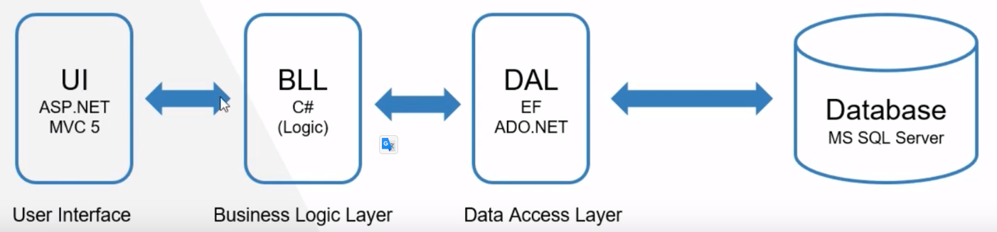

Hình 34: Kiến trúc đa tầng

Kiến trúc đa tầng phân tách hệ thống thành các lớp riêng biệt chịu trách nhiệm độc lập:

- **User Interface**: Giao diện người dùng, là thành phần tương tác trực tiếp với người dùng, chuyển hóa các thao tác trên giao diện thành yêu cầu gửi đến server.

- **Controller**: Đầu API tiếp nhận http request từ client, thực hiện điều phối đến thành phần BusinessLayer.

- **BussinessLayer**: Tầng xử lý logic, nghiệp vụ đứng sau Controller, gọi đến tầng dữ liệu để tương tác với dữ liệu trong cơ sở dữ liệu.

- **DataAccessLayer**: Tầng xử lý việc kết nối và truy vấn đến cơ sở dữ liệu, lấy dữ liệu từ Database.

Việc phân tách hệ thống thành nhiều lớp có những lợi ích:

- Việc phân chia thành từng lớp giúp cho code được tường minh hơn. Nhờ vào việc chia ra từng lớp đảm nhận các chức năng khác nhau và riêng biệt như giao diện, xử lý, truy vấn thay vì để tất cả lại một chỗ. Nhằm giảm sự kết dính.

- Dễ bảo trì khi được phân chia, thì một thành phần của hệ thống sẽ dễ thay đổi. Việc thay đổi này có thể được cô lập trong 1 lớp, hoặc ảnh hưởng đến lớp gần nhất mà không ảnh hưởng đến cả chương trình.

- Dễ phát triển, tái sử dụng: khi chúng ta muốn thêm một chức năng nào đó thì việc lập trình theo một mô hình sẽ dễ dàng hơn vì chúng ta đã có chuẩn để tuân theo. Và việc sử dụng lại khi có sự thay đổi giữa hai môi trường ( Winform sang Webfrom ) thì chỉ việc thay đổi lại lớp GUI.

### 3.5.2. Cấu trúc chương trình

Sơ đồ bên dưới thể hiện cấu trúc tổng quan của chương trình :

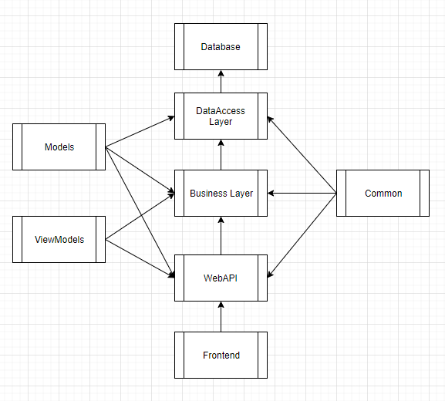

Hình 35: Cấu trúc chương trình tổng quan

Việc sử dụng WebAPI để xây dựng hệ thống làm cho việc phát triển ứng dụng ở phía giao diện người dùng (Frontend) và Server trở nên gần như độc lập với nhau. Quá trình thiết kế và triển khai chi tiết hai thành phần này sẽ được trình bày cụ thể ở bên dưới.

**a, Frontend**

Sơ đồ cấu trúc chương trình phía Client :

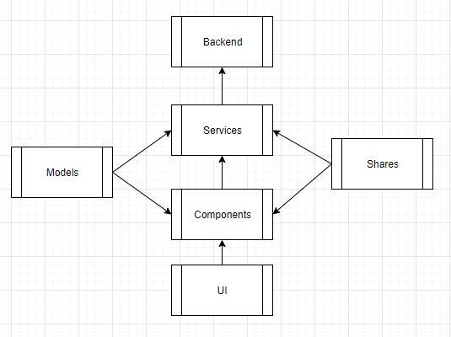

Hình 36: Cấu trúc chương trình phía Client.

|  |  |
| --- | --- |
|  | **Chức năng** |
| UI | Thành phần hiển thị giao diện cho người dùng thao tác với chương trình |
| Components | Chứa các module và component chính của chương trình |
| Services | Thành phần xử lý logic phía Client, tạo request gửi đến server. Chứa các enum, constant, định nghĩa các loại dữ liệu, xử lý dữ liệu phía client. |
| Models | Biểu diễn các các đối tượng dữ liệu ở phía Client |
| Shares | Chứa các thành phần css, pipe, component dùng chung, |

Hình 37: Cấu trúc chương trình phía Frontend

**b, Backend**

Sơ đồ cấu trúc chương trình phía Server :

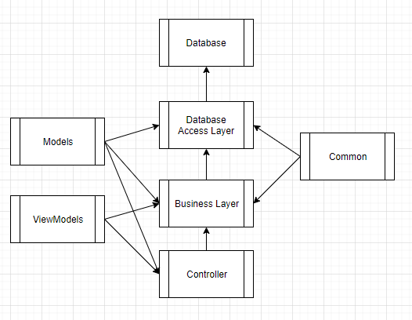

Hình 38: Cấu trúc chương trình phía Backend

|  |  |
| --- | --- |
|  | **Chức năng** |
| Controller | Thành phần tiếp nhận yêu cầu từ phía Client |
| Business  Layer | Xử lý logic nghiệp vụ, nhận yêu cầu từ Controller, tương tác với Database Access Layer |
| Database  Access | Thực hiện kết nối và thao tác với cơ sở dữ liệu. |
| Models | Biểu diễn các các đối tượng dữ liệu trong cơ sở dữ liệu, các model dùng chung như ServerResponse, QueryCondition |
| ViewModels | Đối tượng dữ liệu trả về phía client |
| Common | Chứa class xử lý các hàm dùng chung, enum, |

Hình 39: Cấu trúc chương trình phía Backend

### 3.5.3. Triển khai

**a, Frontend**

Cài đặt môi trường phát triển:

* Node.js: Để xây dựng ứng dụng phía Client sử dụng Angular, đầu tiên em thực hiện cài đặt Node.js với phiên bản mới nhất v10.15.3, các bước hướng dẫn cài đặt trình bày cụ thể tại trang chủ Node.js [10].
* NPM: Node Package Manager: công cụ quản lý package, thư viện của javascript. Thông thường sẽ được cài đặt mặc định theo bộ cài của Node.js. Phiên bản em sử dụng là 6.9.2
* Angular CLI: Công cụ thao tác với project Angular trên cửa sổ dòng lệnh. Phiên bản em sử dụng là 8.1.0. Thực hiện cài đặt bằng câu lệnh:

**npm install -g @angular/cli**

* Thực hiện khởi tạo Project:

**ng new MShopUI**

Cấu trúc Project em xây dựng dựa trên cấu trúc chương trình phía Frontend đã được trình bày ở trên:

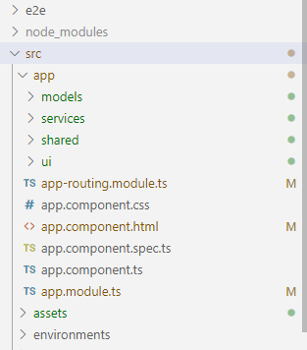

Hình 40. Cấu trúc thư mục Project Frontend

Trong đó:

- node_modules: thư mục chứa các thư viện, package project sử dụng

- src: chứa source code chính của chương trình

- models: chứa các đối tượng dữ liệu thể hiện ở phía Client.

- services: chứa service xử lý logic ở phía Client, tạo http request gửi đến Server

- shared: chứa các thành phần css, pipe, component dùng chung trong chương trình

- ui: là thành phần thể hiện giao diện bao gồm nhiều module và component.

Hệ thống bao gồm nhiều nghiệp vụ khác nhau nên em sử dụng cơ chế Lazy loading của Angular để chia nhỏ chương trình thành các module con mà trong đó mỗi nghiệp vụ tương ứng với một module để tối ưu hơn về hiệu năng. Thay vì load tất cả tài nguyên từ đầu, Lazy loading là cơ chế chỉ load các phần code được chia nhỏ của ứng dụng, và chỉ load khi cần. Điều này là phù hợp vì thực tế đối vớí đối tượng sử dụng hệ thống không sử dụng nhiều nghiệp vụ khác nhau trong quá trình sử dụng.

Để khởi chạy chương trình, thực hiện lệnh:

**ng serve –open**

Câu lệnh thực hiện khởi tạo và thao tác với các thành phần của chương trình được trình bày cụ thể hơn trong tài liệu của Angular[11].

**b, Backend**

Cài đặt môi trường phát triển:

* .NET Framework: là môi trường giúp việc xây dựng, phát triển và chạy các ứng dụng trên nền tảng .NET. Phiên bản em cài đặt là .NET Framework 4.7, hướng dẫn cài đặt trình bày cụ thể tại website của Microsoft[12].
* IDE Visual Studio 2017: 2017 là phiên bản em lựa chọn vì tính tính ổn định, với mục tiêu xây dựng hệ thống trên nền tảng web, trong quá trình cài đặt, workloads em chọn là ASP.NET and web development, các bước cài đặt cụ thể trình bày chi tiết tại website tài liệu của Microsoft[13].

Khởi tạo Solution và xây dựng các lớp dựa trên cấu trúc chương trình đã được trình bày ở trên:

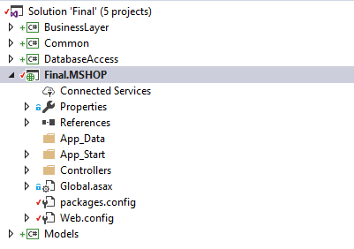

Hình 41. Cấu trúc thư mục Solution Backend

Trong đó:

- Final.MSHOP: là project khởi chạy của chương trình, chứa Controllers là các đầu API hứng HTTP request từ phía Client

- BusinessLayer: chứa các Class xử lý logic nghiệp vụ chương trình.

- DatabaseAccess: chứa Class thực hiện kết nối và thao tác với cơ sở dữ liệu

- Common: chứa enum hay các hàm dung chung khác của chương trình

- Models: chứa Model là các đối tượng trong cơ sở dữ liệu và ViewModel là đối tượng dữ liệu giao tiếp với Client.

Để liên kết giữa các lớp, em thực hiện việc Add References vì bản chất giữa project chính và các lớp thư viện đang là hoàn toàn độc lập:

- Final.MSHOP reference đến lớp BusinessLayer và Models.

- BusinessLayser reference đến lớp Common, Models và DatabaseAccess.

Việc liên kết này làm cho hệ thống trở thành một luồng hoàn chỉnh, từ lớp Controller -> lớp Logic nghiệp vụ -> lớp Kết nối dữ liệu, bên cạnh đó là các lớp dung chung như Models và Common.

Một vấn đề gặp phải khi thực hiện triển khai độc lập hai thành phần giao diện và Server đó là CORS (Cross-origin resource sharing), đây là một tiêu chuẩn về bảo mật nhằm ngăn chặn JavaScript code tạo request đến nguồn khác với nguồn được trả về. Do đó em phải thực hiện cấu hình trên Server để phía Frontend, chạy trên một domain khác vẫn có thể gửi HTTP request đến Server.

Đầu tiên là thực hiện cài đặt package Microsoft.AspNet.Cors trong Visual Studio, sau đó thực hiện enable CORS cấu hình trong file WebApiConfig.cs:

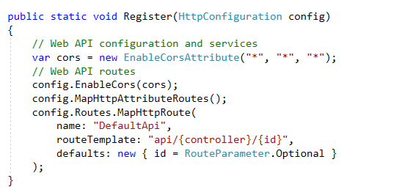

Hình 42. Cấu hình CORS

### 3.5.4 Thiết kế giao diện

Giao diện được thiết kế trên nền tảng web. Vì là một hệ thống nghiệp vụ nên giao diện cần đơn giản, gọn gàng và tiện ích. Nền tảng chính là website trên máy tính để bàn với kích thước màn hình 1366x768, đây là loại kích thước màn hình phổ biến nhất hiện nay.

Giao diện đăng nhập đơn giản:

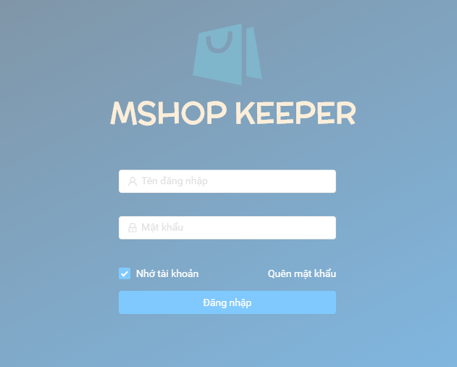

Hình 43. Giao diện đăng nhập

Các biểu đồ thể hiện báo cáo được thể hiện một cách rõ ràng:

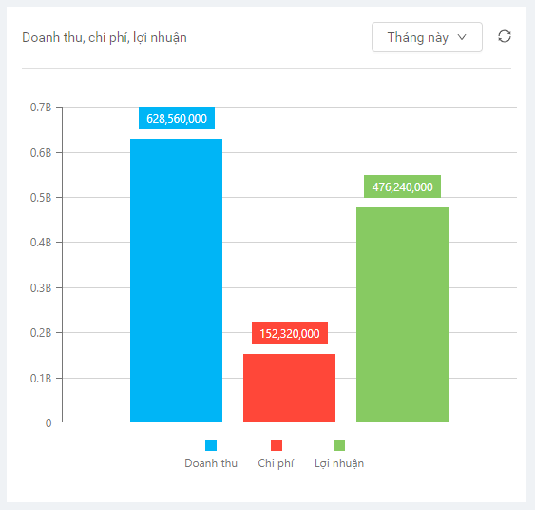

Hình 44. Biểu đồ báo cáo doanh thu, chi phí lợi nhuận

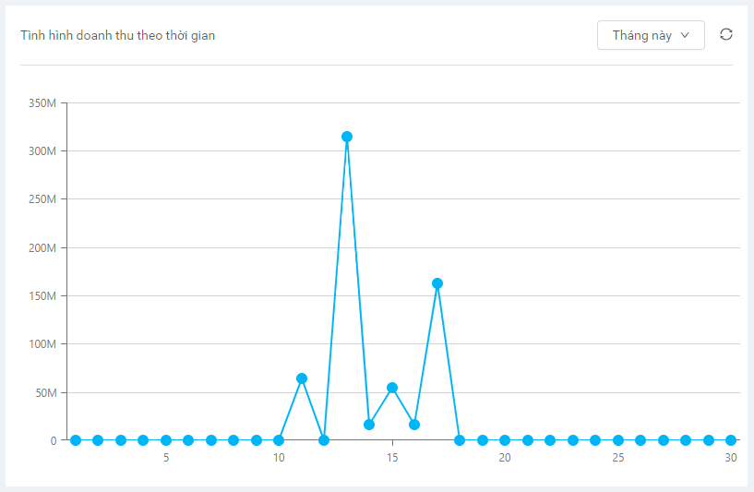

Hình 45. Biều đồ tình hình doanh thu theo thời gian

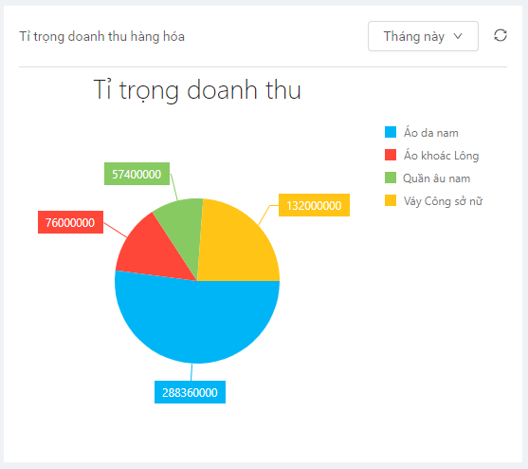

Hình 46. Biểu đồ tỉ trọng doanh thu

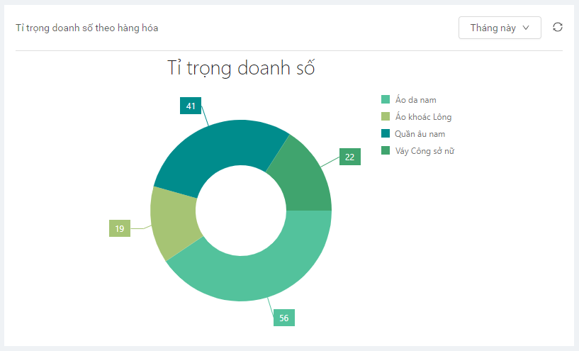

Hình 47. Biểu đồ tỉ trọng doanh số

Các danh sách thể hiện dữ liệu trình bày đầy đủ dữ liệu, dễ theo dõi:

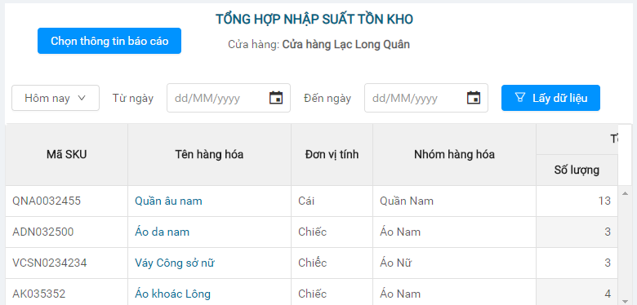

Hình 48. Báo cáo tổng hợp nhập xuất, tồn kho

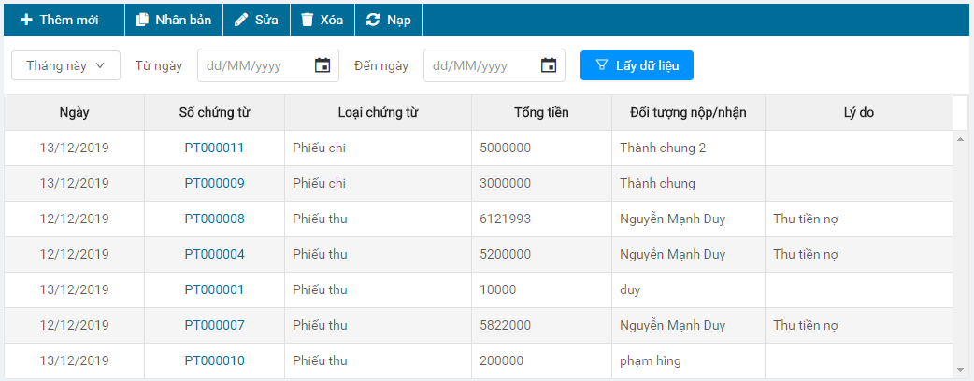

Hình 49. Tổng hợp thu, chi theo kỳ

Các form nhập liệu ngắn gọn, thiết kế hợp lý:

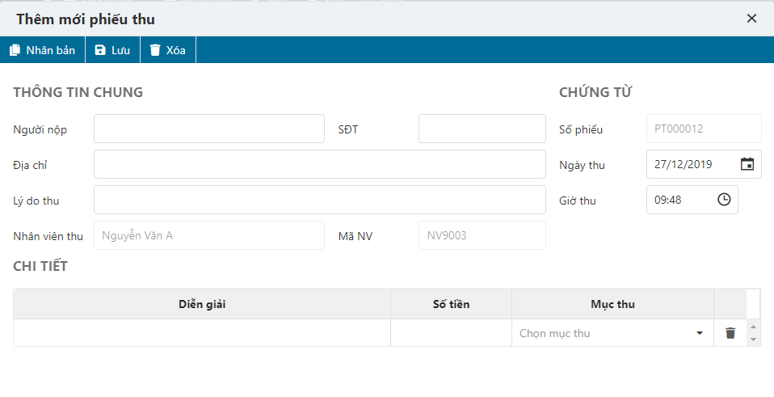

Hình 50. Form thêm mới phiếu thu

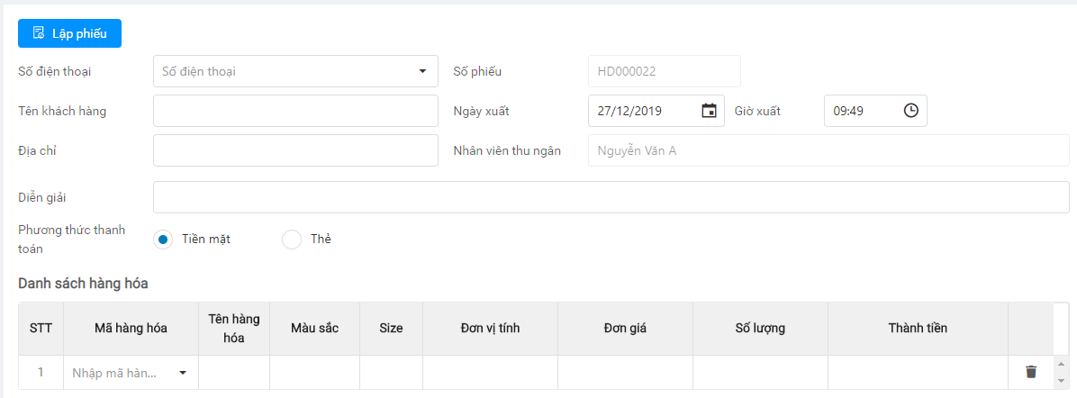

Hình 51: Giao diện thêm mới hóa đơn

Giao diện bảng công nhân viên trực quan:

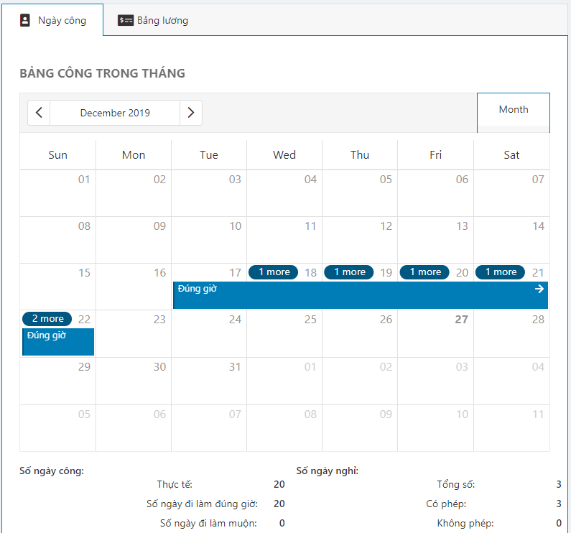

Hình 52: Giao diện bảng công nhân viên

# **KẾT LUẬN VÀ ĐỊNH HƯỚNG PHÁT TRIỂN**

Kết quả đạt được:

* Xây dựng được hoàn chỉnh hệ thống quản lý chuỗi cửa hàng theo những tiêu chí đề ra.
* Hệ thống đáp ứng được những những yêu cầu về mặt nghiệp vụ cho hai đối tượng sử dụng hệ thống.

Chưa làm được:

* Độ bảo mật của hệ thống chưa cao, chưa có các phương pháp để phòng chống tấn công vào hệ thống.
* Hiệu năng của hệ thống chưa thật sự tốt.
* Thiếu các chức năng phụ và tiện ích

Định hướng phát triển:

* Cải thiện hiện năng, tăng độ bảo mật cho hệ thống.
* Bổ sung các chức năng phía nhân viên như xin nghỉ phép, đăng ký làm, …
* Xây dựng ứng dụng trên nền tảng di động.

# TÀI LIỆU THAM KHẢO

[1] Website cung cấp tài liệu về các ngôn ngữ cơ bản trong lập trình web:

HTML, CSS, Javascript,… <https://www.w3schools.com/>

[2] Thư viện hỗ trợ xây dựng ứng dụng phía client <https://jquery.com/>

[3] Thư viện mở rộng của jquery hỗ trợ tăng hiệu ứng cho ứng dụng phía client <https://jqueryui.com/>

[4] Công cụ cung cấp bởi Microsoft <https://code.visualstudio.com/>

[5] **Head First** # <https://www.bookdepository.com/Head-First-C-4e-Jennifer-Greene/9781491976708>

[6] .**NET Framework** **Tutorial** <https://docs.microsoft.com/en-us/dotnet/framework/get-started/>

[7] **SQL Tutorial** <https://www.tutorialspoint.com/sql/index.htm>

[8] **RESTful API** <https://www.restapitutorial.com/>

[9] ASP.NET WebAPI <https://www.tutorialsteacher.com/webapi/web-api-tutorials>